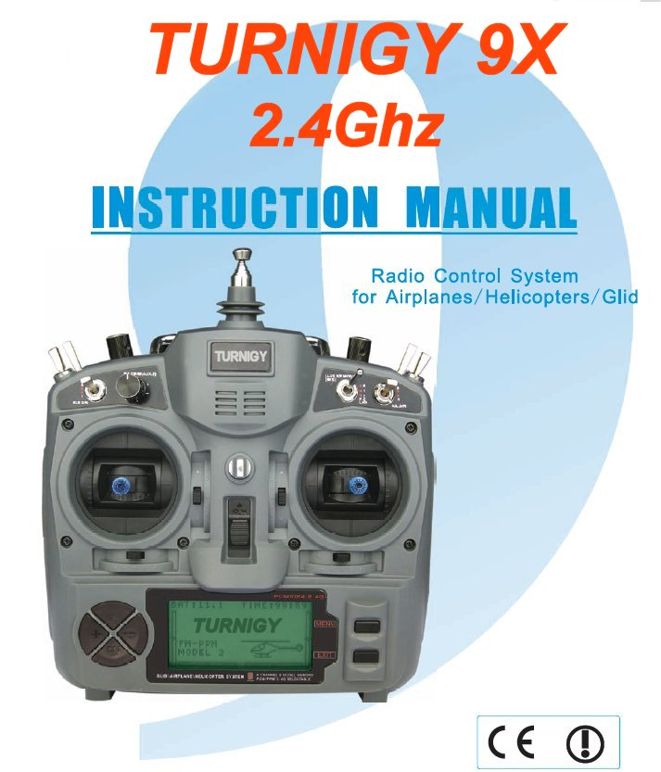

Traducción & Armado: PABLO A. PACINI – SURHOBBIES ©2009

TABLA DE CONTENIDOS

- Introducción
- Ajustes Preliminares y Setup
- Iconos y Llamadas Especiales
- Controles del Transmisor
- Instalación del Equipo de Radio
  - Instalación del Receptor y Servos
  - Prueba de Alcance Pre-Vuelo
  - Instrucciones iniciales y Bind

- Multi LCD y Control de Programación
  - Display
  - Menú Principal

- Configuración de Funciones del Sistema
  - Selección de Modo
  - Editor de Usuario
  - Selección de Modelo
  - Selección Tipo de Modulación
  - Selección Modo de Operación de los Sticks
  - Modo Copia
  - Memoria de Copia para Modelos

- Funciones para Helicópteros
  - Inversión de Mando
  - Configurar Curva de Aceleración
  - Configurar Curva de Paso
  - Sub-Trim
  - Límites ( End-Points )
  - Bloquear Aceleración ( Throttle Hold )
  - Configurar Canal Auxiliar
  - Swash Mix
  - Dual Rate y Control Exponencial
  - Trims
  - Curva de Rotación
  - Fail Safe
  - Configurar Ajuste de Aceleración ( Hover Throttle )
  - Configurar Ajuste de Paso Colectivo ( Hover Pitch )
  - Modo Trainer ( Entrenador )
  - Monitoreo de Servos ( Display )
  - Timer
  - Manejo de Sensibilidad del Giróscopo
  - Trimers Grupales ( Stunt Trims )
  - Mezclas de Programación 1 , 2 , 3

- Funciones para Aeroplanos
  - Inversión de Mando
  - Modo Trainer ( Entrenador )
  - Sub-Trim
  - Límites ( End-Points )
  - Flaperon
  - Dual Rate y Control Exponencial
  - Trims
  - Modo Pre-Vuelo del Motor
  - Fail Safe
  - Timer
  - Monitoreo de Servos
  - Trim de Flaps
  - Alerones - Diferencial
  - Frenos de Aire
  - Elevador - Flaps
  - V-Tail
  - Elevon
  - Snap-Roll
  - Ajuste de Aceleración
  - Mezclas Programables 1-5
  - Mezclas Programables 6-7
  - Aleron / Elevador ( Ail Vator )
  - Delay de Aceleración
  - Configurar Canal Auxiliar

- Funciones para Planeadores
  - Inversión de Mando
  - Sub-Trim
  - Límites ( End Points )
  - Dual rate y Control Exponencial
  - Trims
  - Fail Safe
  - Timer
  - Trim de Flaps
  - Alerones - Diferencial
  - Elevador - Flaps
  - V-Tail
  - Mezcla de Programación
  - Modo Mariposa
  - Iniciar OFS
  - Incrementar OFS
  - Display
  - Modo Trainer ( Entrenador )
  - Flaperon
  - Elevon
  - Configurar Canal Auxiliar

1.- INTRODUCCION

Gracias x adquirir este producto TURNIGY . Este sistema de radio es extremadamente versátil, y puede ser usado por principiantes y expertos.

A fin de brindarle a Usted toda la información necesaria para el correcto y seguro uso de este equipo, le sugerimos que lea este manual detenidamente. Si encuentra alguna dificultad en el uso de este sistema de radio, por favor consulte siempre este manual, o bien comuníquese con su proveedor, a fin de obtener los mejores resultados.

NOTA: Si durante su lectura, algún item no le resulta del todo claro, por favor le sugerimos que lo lea nuevamente. Aún así, todas las funciones son explicadas en forma simple y amena en su apartado correspondiente.

Otra sugerencia que le hacemos, es que mientras lee este manual, conecte la batería del Transmisor y los Servos al Receptor, de modo tal de poder ver su funcionamiento, como así también poder efectuar cambios en la programación de las funciones, y ver sus efectos.

2.- AJUSTES PRELIMINARES Y SETUP

Este equipo debe ser adecuadamente seteado antes de poder utilizarlo. TODOS los interruptores ubicados en la parte superior del Transmisor DEBEN estar en posición hacia atrás. TODOS los ubicados en el frente DEBEN estar en posición hacia arriba y las palancas ( sticks ) deben estar en posición de descanso ( cero ) antes de encenderlo y proceder a programarlo.
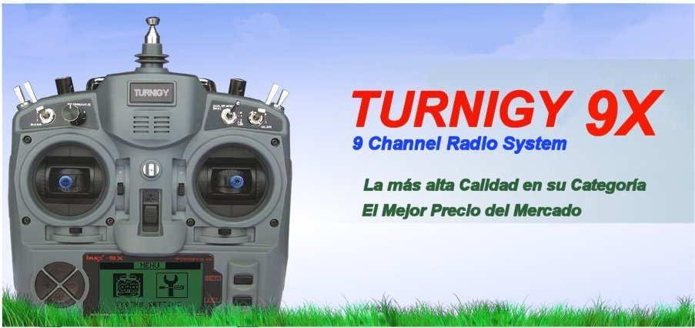

Eso evitará que se genere un “SWITCH ERROR” durante el Start-Up del equipo

3.- Iconos y Llamadas Especiales

Para un uso más seguro y adecuado de este sistema de radio, preste especial atención a las siguientes marcas e íconos:



PELIGRO Todo proceder o uso indebido de este producto puede dar por resultado daños severos a personas y/u objetos.

ATENCION Mantener siempre todo productos eléctrico lejos de niños pequeños y mascotas



PROHIBIDO



OBLIGATORIO

NORMAS Y TIPS PARA UN VUELO SEGURO

Para garantizar su seguridad y la de terceros, por favor observe estas precauciones:

Mantenga siempre el equipo en buen estado de conservación y protegido de polvos, calor, etc. Cuando no lo utilice por largos períodos, asegúrese de desconectar la batería y mantenerla en un eficiente estado de carga.

Si utiliza baterías de Ni-Cd para el Transmisor o Receptor, siempre asegúrese de cargar las mismas por al menos 8 horas, antes de cada sesión de vuelo. Bajos niveles de carga y voltaje pueden ocasionar la pérdida de control y la destrucción de su modelo. Recuerde que su Radio TURNIGY 9X cuenta con un Timer de Vuelo y un Alerta de Batería, que puede ser de ayuda para estimar el tiempo de vuelo / uso del modelo y equipo.

Deje de volar antes que las baterías se descarguen demasiado. Preste atención y no omita los alertas del sistema. Estos fueron pensados para su seguridad y la de su equipo. Recuerde siempre verificar el estado de las baterías antes de cada vuelo.

DONDE y COMO VOLAR SEGURO
Busque siempre un lugar adecuado para realizar sus prácticas y vuelos. Lo ideal resultan los campos de vuelo o aeroclubes, con la correspondiente autorización.

Siempre respete las normas y condiciones de seguridad en los campos de vuelo o clubes. Preste atención a la presencia de espectadores, la dirección y velocidad del viento, como así también a la existencia de posibles obstáculos en el lugar de vuelo, como líneas de energía, edificaciones o torres de comunicaciones cercanas, que puedan generar alguna interferencia.

Si Usted decide volar en un lugar cercano a un campo de vuelo autorizado, asegúrese de hacerlo a una distancia de al menos 2 kilómetros, a fin de evitar
posibles interferencias con otros equipos y provocar posibles accidentes.

Antes del vuelo, verifique que no exista otro equipo con su misma frecuencia de transmisión. NO se debe jamás intentar volar dos modelos con la misma frecuencia de señal al mismo tiempo !!! Si bien existen diferentes tipos de modulación ( FM, AM, PCM ) sólo 1 ( un ) modelo puede volar bajo una misma frecuencia por vez.

A fin de prevenir posibles daños o accidentes, proceda de la siguiente manera para apagar o encender su equipo:

1.- Posicione el Stick de Aceleración en su punto cero ( abajo )
2.- Encienda el Transmisor y espere a que aparezca la información en el Display
3.- Asegúrese de seleccionar el tipo de modelo a volar adecuado
4.- Extienda o posicione adecuadamente la antena
5.- Encienda el Receptor
6.- Pruebe ahora todos los controles. Si detecta que un servo no actúa adecuadamente NO intente volar el modelo hasta verificar y corregir el problema.
7.- Encienda / Acelere levemente el motor
8.- Realice el procedimiento de prueba de distancia ( regla de los 30 pasos )
9.- Después de volar, lleve y asegure el Stick de Aceleración a su punto cero ( abajo )
10.- Apague el Receptor
11.- Apague el Transmisor

SI NO RESPETA ESTA SECUENCIA DE ENCENDIDO / APAGADO, PUEDEN DAÑARSE LOS SERVOS, LOS MANDOS O INCLUSO PROVOCAR QUE EL MOTOR SE ACTIVE INESPERADAMENTE Y CAUSE SEVEROS DAÑOS FISICOS Y MATERIALES.

NUNCA dejar el transmisor en el suelo, ya que accidentalmente puede Usted provocar que el Stick de aceleración se desplace y acelere el motor, generando un accidente serio.

Antes de iniciar el vuelo, asegúrese de extender o posicionar adecuadamente la antena del Transmisor. Una antena mal desplegada, puede provocar pérdida de señal, y por consiguiente, fallos en el control del modelo.

NUNCA intente volar cuando llueve !!! La humedad y las gotas de agua pueden ingresar al interior del Transmisor a través de la antena o los Sticks de mando, generando posibles pérdidas de control y fallos severos en el sistema. Asegúrese siempre además de contar con luz suficiente a fin de poder ver / reconocer adecuadamente el modelo en vuelo.

4.- CONTROLES del TRANSMISOR
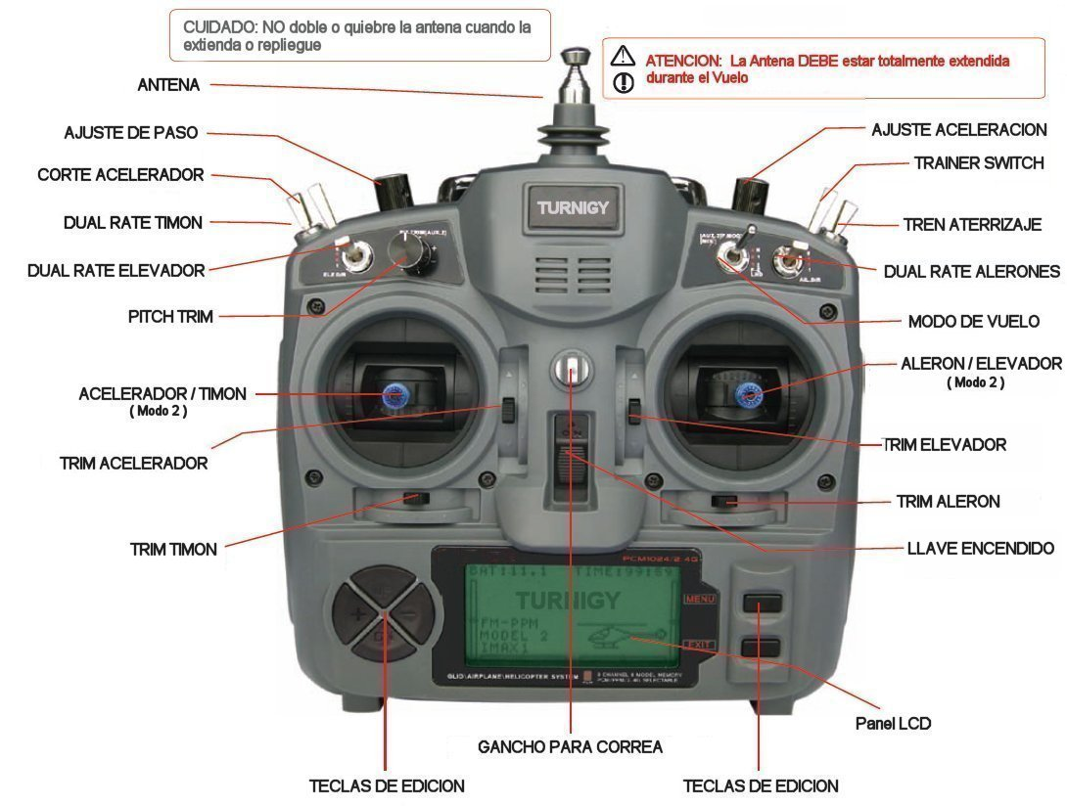

La imagen muestra la distribución de los Controles en el equipo TURNIGY 9X. Algunos
de estos pueden venir de fábrica en distinta posición. Así también, algunas funciones
pueden modificarse mediante el Menú del Panel de Control.

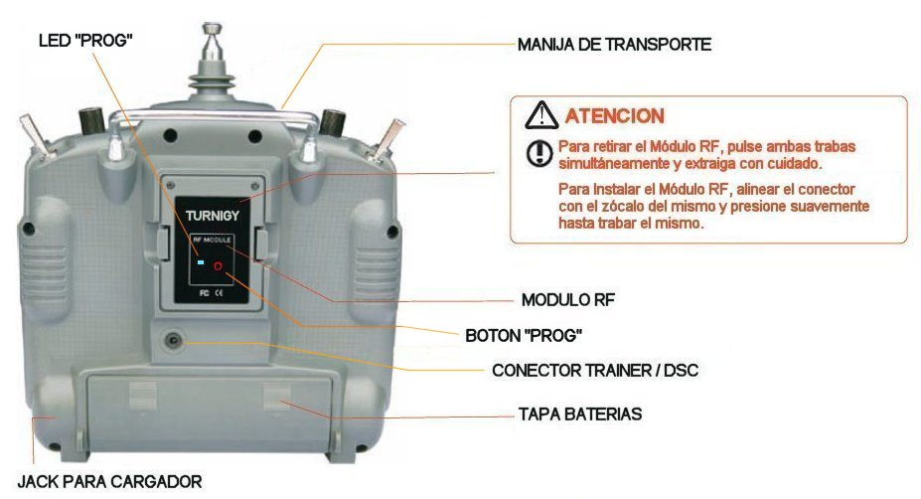

Si por algún motivo desea quietar o reemplazar la batería del Transmisor, jamás debe
tirar de los cables !!! Lo adecuado y más seguro, es tomar firmemente el conector del
Pack y desconectarlo con suavidad.

5.- INSTALACION DEL EQUIPO DE RADIO

INSTALACION DE SERVOS

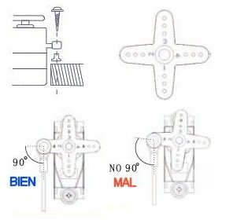
Siempre debe montar los servos con sus correspondientes bujes de goma provistos x el fabricante. Caso contrario, las vibraciones de la estructura del modelo o su soporte, pueden transmitirse al cuerpo del servo y dañarlo prematuramente.

Para centrar los mismos, conéctelos al Receptor. Luego encienda el Transmisor y el Receptor. A continuación centre los Trims de ajuste del Transmisor. Los servos se posicionarán en su punto neutro. Ahora puede Usted colocar y ajustar los brazos de control provistos para los mismos. Recuerde que SIEMPRE estos deben quedar perpendiculares ( 90º ) con respecto a los lados del servo. De esa forma, el mecanismo trabajará adecuadamente.

CONEXION DE RECEPTOR Y SERVOS

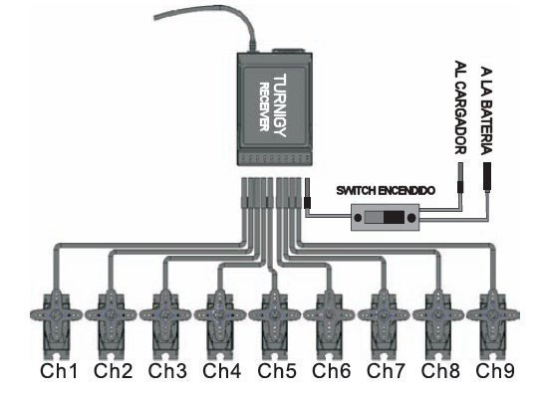

MUY IMPORTANTE: NUNCA CORTE LA ANTENA, ni la instale de modo que doble sobre
sí misma, ya que esto acorta su rango eléctrico de señal, y reduce la distancia efectiva de alcance. La antena puede ser montada en el exterior o en el interior del modelo sin problemas.

PRUEBA DE ALCANCE PRE-VUELO

Para comenzar, tenga presente que un mismo equipo de Transmisión puede actuar de distintos modos durante la prueba de rango, dependiendo de las condiciones externas como así también de la ubicación de la antena del Receptor, etc.

1.- Deje la antena del Transmisor replegada, y asegúrese que las baterías del mismo y del receptor estén bien cargadas.

2.- Ubique el modelo lejos de cables, torres u otros equipos que puedan generar interferencias

3.- Un ayudante debe permanecer junto al modelo con su motor apagado ( tenga en cuenta que el cuerpo humano también transmite señal !!! )

4.- Aléjese del modelo haciendo actuar todos los controles ( alerones, timón, etc ). Cuando Usted se aleja y la antena está retraída, es normal que los servos vibren… Deténgase cuando los servos dejen de vibrar o pierdan la señal

5.- Ahora mida la distancia entre Usted y el modelo. Si dicha distancia es mayor o igual a 30Mts. repita el procedimiento, pero esta vez con el motor en marcha y su ayudante sosteniendo el modelo para evitar que se desplace. Ahora puede suceder que con el motor en marcha, la distancia de verificación se acorte algo, pero NUNCA menos de 27 ó 28Mts. Si es mayor, deberá ubicar y corregir el motivo de la interferencia antes de volar el modelo.

6.- Si aún con el motor apagado, la distancia medida es menor a los 30Mts ( 100 pies ), debe verificar toda posible causa de interferencia o pérdida de señal, a fin de asegurar un vuelo seguro de su modelo.

INSTRUCCIONES INICIALES Y BIND ( ENLACE )

Básicamente, el sistema TURNIGY 9X consta de tres componentes. Transmisor ( Tx ), Módulo RF de señal, y Receptor ( Rx ) tal como muestran las imágenes.

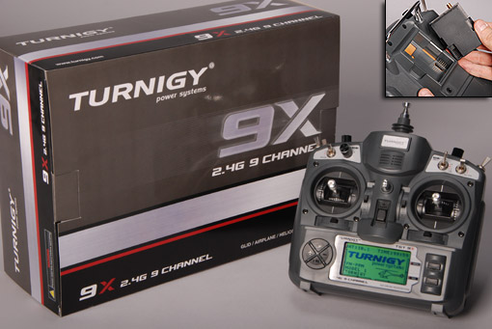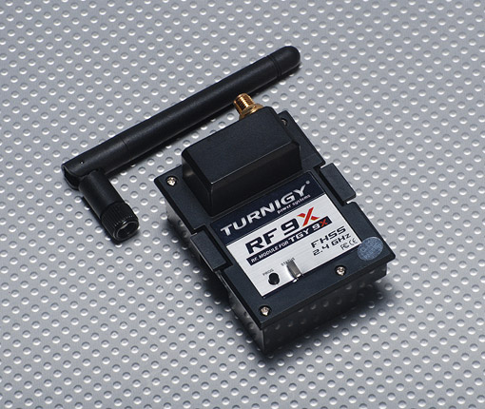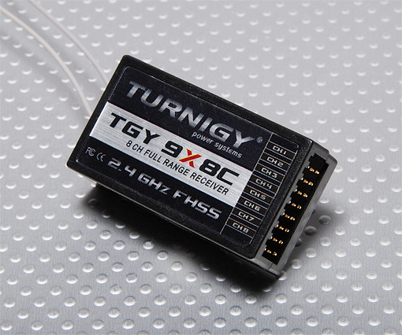

Transmisor TGY-9X Módulo CT8J-9X Receptor CR8F-9X

Proceso de BIND
Con el fin de facilitar su uso, el sistema de Transmisión TURNIGY 9X se entrega con su proceso de “Enlace“ ( Bind o Pairing ) ya listo y comprobado. De todos modos, y en caso de requerirlo por alguna eventualidad, le describimos a continuación dicho procedimiento. Sugerimos para ello que el mismo se lleve a cabo entre 2 ( dos ) personas para mayor facilidad.

1.- Instale el módulo RF en el Transmisor deslizándolo hacia abajo en su spot correspondiente en forma suave hasta que las trabas laterales del mismo queden ancladas en su posición ( asegúrese que la batería LiPo del mismo se encuentre completamente cargada ). Encienda el equipo Tx y seleccione el modo PPM. Luego apague el equipo.

2.- Luego, mantenga pulsado el botón “PROG” que se encuentra en la parte posterior del Transmisor ( concretamente en el Módulo RF ) y encienda el mismo.

3.- La persona que lo asiste ahora debe pulsar y mantener presionado el botón “SCAN” ubicado en el Receptor y alimentar el mismo con un pack de abordo ( 4.8 – 6V ) en cualquier canal. Hecho esto, podrá verse que un pequeño Led en el interior del Rx parpadea un par de veces, y luego el Led ubicado junto al botón PROG del Transmisor queda totalmente encendido.

4.- Una vez comprobado esto, desconecte la alimentación del Receptor y libere el botón SCAN. A continuación apague el Transmisor.

5.- Por último, conecte 1 ( uno ) ó 2 ( dos ) servos en el Receptor, conecte nuevamente el pack de alimentación al mismo y encienda el Transmisor. Al cabo de unos instantes, los servos se deben posicionar en su punto neutro. A continuación, mueva los Sticks correspondientes para comprobar el correcto funcionamiento y desplazamiento de los servos. Si los mismos responden adecuadamente, el proceso ha concluído satisfactoriamente. Desconecte la alimentación del Rx y apague el Tx.

6.- En caso de no obtener respuesta de los servos, repita el procedimiento desde el inicio, asegurándose de cumplir con cada paso en la forma descripta.

Procedimiento de ENCENDIDO / APAGADO Standard

Por defecto, la secuencia que debe seguirse en el encendido y apagado de TODO sistema de Transmisión R/C por razones de seguridad, es el siguiente:

ENCENDIDO:
1.- Encender el Transmisor
2.- Encender / Alimentar el Receptor

APAGADO:
1.- Apagar / Quitar la alimentación del Receptor
2.- Apagar el Transmisor

6.- MULTI-LCD Y CONTROL DE PROGRAMACION

DISPLAY
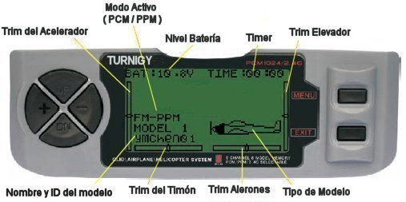

1.- Nivel Batería: Indica el nivel de Voltaje de la misma. Si el valor es menor a 8.5V , un Buzzer alertará auditivamente esa situación.

2.- Modo Activo: Indica el tipo de modulación seleccionado: PPM ( Pulse Position Modulation ) o bien PCM ( Pulse Code Modulation ).
3.- Nombre y ID del Modelo: Muestra el Nº de modelo y nombre establecido en memoria por el usuario. Pueden grabarse hasta 8 modelos distintos.

4.- Trim del Timón: Indica la posición del Trim de este mando en forma gráfica.

5.- Trim del Acelerador: Indica la posición del Trim de ajuste de este mando en forma gráfica.

6.- Trim Alerones: Indica en forma gráfica la posición del actual Trim de este mando.
7.- Trim Elevador: Indica la posición actual del Trim de ajuste de este mando en forma gráfica

8.- Timer: Cronómetro ideal para competencias ( Máximos valores: 99 minutos / 59 segundos )

9.- Tipo de Modelo: Indica el tipo de aeromodelo seleccionado, AERO / HELI / GLIDER.

MENU PRINCIPAL
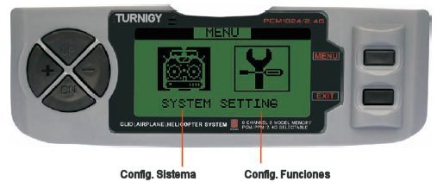

Una vez encendido el Transmisor y estando ya el Display activo, pulsando el botón MENU por unos momentos, Usted podrá acceder al Menú Principal.

1.- Config. Sistema: Permite configurar y establecer características propias del equipo.

2.- Config. Funciones: Permite establecer, configurar y guardar en memoria todos los parámetros específicos de cada aeromodelo que desea utilizar con este equipo.
> Utilizando las teclas UP / DOWN puede seleccionar las diferentes opciones
>> Pulsando el botón MENU, selecciona la opción requerida
>>> Pulsando el botón EXIT, regresa a la Pantalla anterior del menú

NOTA: El Buzzer incorporado, indicará con un tono cada vez que un botón es presionado hasta que dicho comando llegue a su límite mínimo o máximo; por ejemplo cuando realice ajustes dentro de un rango válido de valores.

7.- CONFIGURACION DE FUNCIONES DEL SISTEMA

SELECCION DE MODO Y EDITOR DE USUARIO

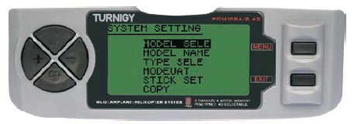

Para seleccionar / activar cualquiera de estas funciones, debe pulsar las Teclas UP/ DOWN. Una vez seleccionado el item, pulsar MENU . Para salir, pulsar EXIT.

MODEL SELE: Esta función permite seleccionar cuál de los 8 modelos disponibles en memoria se utilizará o configurará.

MODEL NAME: Permite editar / asignar un nombre al modelo seleccionado

TYPE SELE: Esta función permite seleccionar qué tipo el modelo ( HELI / PLANE / GLIDER )

MODEUAT: Se asigna el Modo de Transmisión, PPM/FM o PCM

STICK SET: Permite seleccionar los 4 ( cuatro ) modos de uso de sticks disponibles ( 1-4 )

COPY: Permite copiar la configuración de un modelo en otro de los 8 disponibles.

SECUENCIA DE USO

Utilice las teclas UP / DOWN para seleccionar la opción requerida en este menú, y pulse MENU para activarla y editarla.
Utilice las teclas UP / DOWN para seleccionar el menú SYSTEM SETTINGS, y luego pulse la tecla MENU para activarlo.
Desde la Pantalla inicial, pulsar y mantener la tecla MENU, hasta que se escuche un tono audible. Entonces se activará el primer menú.
Una vez modificado / configurado el Item de su interés, pulse EXIT para salir al menú anterior.

MODEL SELE ( SELECCIÓN DE MODELO )
Esta función permite seleccionar / activar / editar cualquiera de los 8 aeromodelos disponibles en memoria. Su nombre e imagen representativa aparecerán debajo del número asignado. Cada modelo puede ser similar o completamente distinto a los demás cargados en la memoria.

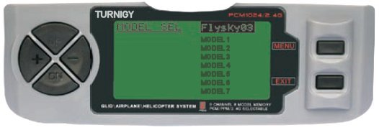

Desde el menú SYSTEM SETTINGS, seleccione la opción MODEL SELE, luego pulse la tecla MENU. A continuación ( y usando también las teclas UP / DOWN ) escoja la opción MODULAT y con las teclas UP/DOWN seleccione el tipo de modulación deseada para ese modelo. Luego confirme la opción seleccionada con la tecla MENU. A continuación, presione la tecla EXIT para salir al menú anterior.

MODEL NAME ( ASIGNACION DE NOMBRE AL MODELO )
Esta función permite seleccionar / editar un nombre identificatorio para cada modelo. Cada nombre puede contener hasta 8 caracteres ( números y/o letras ). Ese nombre asignado aparecerá luego en la pantalla principal cuando se seleccione dicho modelo.

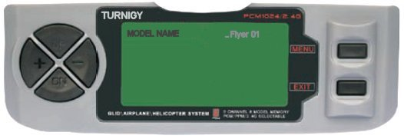

Desde el menú SYSTEM SETTINGS, seleccione la opción MODEL NAME, luego pulse la tecla MENU. A continuación, con las teclas UP / DOWN mueva el cursor hasta la posición en la que desea escribir un carácter, y con las teclas + / - seleccione el mismo. Una vez obtenido el carácter deseado, mantenga pulsada la tecla MENU hasta que un tono audible le indique que se ha ingresado dicho carácter. Repita esta operación hasta completar el nombre que desea asignar a su modelo.
Una vez terminado el proceso, pulse la tecla MENU para grabarlo, y luego EXIT para salir al menú anterior.

TYPE SELE ( SELECCIÓN DE TIPO DE MODELO )
Esta función permite seleccionar qué tipo de aeromodelo se utilizará o asignará a un modelo determinado.

Desde el menú SYSTEM SETTINGS, seleccione la opción TYPE SELE, luego pulse la tecla MENU. A continuación, con las teclas UP / DOWN escoja qué tipo de modelo se utilizará / asignará ( HELI / ACRO / GLID ). Una vez seleccionada la opción requerida, pulse MENU para grabar y luego EXIT para retornar al menú anterior.

NOTA: Cuando seleccione la opción HELI, se activará el sub-menú HELI SWASH que le permitirá a Usted escoger entre 5 ( cinco ) opciones de mezcla distintas.

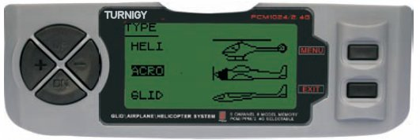

HELI SWASH TYPE SELECT ( SELECCIÓN DE MODO PARA HELI )

La Radio TURNIGY 9X tiene integradas 5 ( cinco ) configuraciones básicas de mezcla para helicópteros, incluyendo “Single Servo” ( utilizado por muchos ) y 4 variantes de CCPM ( Cyclic Collective & Pitch Mixing - Paso Colectivo y Ajuste de Mezcla ).

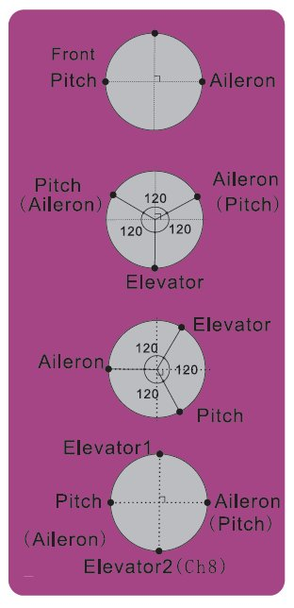

MODO 1

MODO 2

MODO 3

MODO 4

NOTA: Estos esquemas de posicionamiento son meramente ilustrativos. SIEMPRE se debe contar con la ayuda / asistencia de personas entrenadas en el uso y vuelo de helicópteros R/C.

MODEUAT
Esta función permite seleccionar el tipo de Modulación / Transmisión que se utilizará o asignará a un modelo determinado ( PPM/FM o PCM ).

PPM: Pulse Position Modulation ( Modulación por Pulso de posicionamiento )
PCM: Pulse Code Modulation ( Modulación por Pulso codificado )

Desde el menú SYSTEM SETTINGS, seleccione la opción MODEUAT, luego pulse la tecla MENU. A continuación, y usando también las teclas UP / DOWN escoja la opción requerida ( PPM o PCM ). Luego confirme la opción seleccionada con la tecla MENU. A continuación, presione la tecla EXIT para salir al menú anterior.

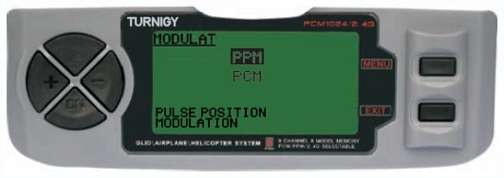

STICK SET ( STICKS DE MANDO - SELECCIÓN DE MODO )
La radio TURNIGY 9X soporta 4 configuraciones distintas de control para los Sticks de comando. Esta función permite seleccionar el modo de uso de dichos sticks ( 1 , 2 , 3 ó 4 ).

Desde el menú SYSTEM SETTINGS, seleccione la opción STICK SET, luego pulse la tecla MENU. A continuación ( y usando también las teclas UP / DOWN ) escoja el modo más acorde a su estilo de uso ( MODEL 1, 2, 3 ó 4 ). Luego confirme la opción seleccionada con la tecla MENU.
A continuación, presione la tecla EXIT para salir al menú anterior.

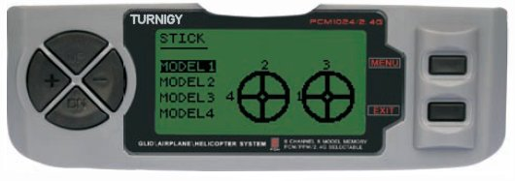
MODEL 1: Stick Derecho, ARRIBA /ABAJO: Acelerador - DERECHA / IZQUIERDA: Alerones
Stick Izquierdo, ARRIBA /ABAJO: Elevador - DERECHA / IZQUIERDA: Timón

MODEL 2: Stick Derecho, ARRIBA /ABAJO: Elevador - DERECHA / IZQUIERDA: Alerones
Stick Izquierdo, ARRIBA /ABAJO: Acelerador - DERECHA / IZQUIERDA: Timón

MODEL 3: Stick Derecho, ARRIBA /ABAJO: Acelerador - DERECHA / IZQUIERDA: Timón
Stick Izquierdo, ARRIBA /ABAJO: Elevador - DERECHA / IZQUIERDA: Alerones

MODEL 4: Stick Derecho, ARRIBA /ABAJO: Acelerador - DERECHA / IZQUIERDA: Timón
Stick Izquierdo, ARRIBA /ABAJO: Elevador - DERECHA / IZQUIERDA: Alerones

NOTA: Como información de referencia, los modos más utilizados son el 2 y el 4

COPY MODE ( MODO COPIA )
Esta función le permite copiar la configuración y seteos de un modelo determinado en otro modelo asignado en la memoria. Para mayor claridad, en pantalla Usted verá el nombre del modelo que está copiando.
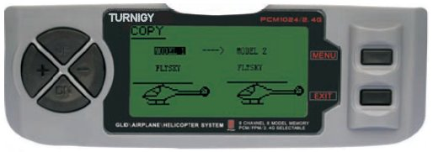

Desde el menú SYSTEM SETTINGS, seleccione la opción COPY, luego pulse la tecla MENU. A continuación, usando las teclas UP / DOWN ) muévase entre la columna izquierda, llamada SOURCE ( origen desde el cual vá a copiar la info ) y la columna derecha, DEST ( donde usted copiará la información ).

En cada columna, con las teclas + / - seleccione el modelo que desea copiar y dónde lo hará. Luego pulse la tecla MENU para guardar los nuevos datos, y EXIT para volver al menú anterior.

NOTAS:
1.- El origen de datos puede ser copiado a cualquier modelo cargado en memoria, a todos los modelos, o bien a un tipo particular de modelo ( Heli , Aero, Glider ).
2.- El destino de los datos, puede ser cualquier modelo en particular, o todos los modelos.

LCD CONTRAST ADJUST ( AJUSTE DE CONTRASTE DEL DISPLAY LCD )
Esta función permite ajustar el contraste de lectura en pantalla, a fin de obtener una mejor visión de los datos bajo diferentes condiciones de luz exterior.

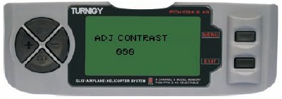

Desde el menú SYSTEM SETTINGS, seleccione la opción ADJ CONTRAST, luego pulse la tecla MENU. A continuación, usando las teclas + / - puede variar el contraste del texto en pantalla. Una vez hecha la corrección, pulse MENU durante unos instantes. Esto guardará el nuevo valor de contraste, y regresará al menú anterior.

8.- CONFIGURACION DE FUNCIONES - HELICOPTERO

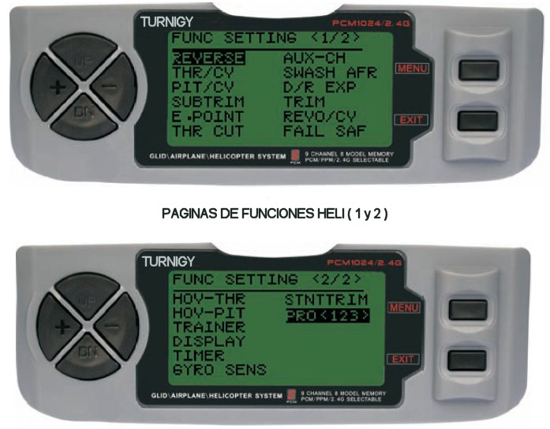

REVERSE ( INVERTIR SERVOS )
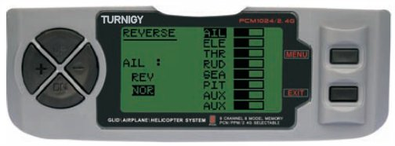

La función SERVO REVERSE le permite invertir el sentido de operación de los servos. Esta función está disponible en los 9 canales de su equipo TURNIGY 9X.

Desde el menú FUNC SETTINGS, pulse la tecla MENU. A continuación, utilizando las teclas UP / DOWN seleccione la función REVERSE. Luego, con las teclas + / - aplique dicha función al / los servos que Usted decida. Una vez hecho esto, pulse MENU para grabar la nueva configuración y volver al menú anterior.

TAG SIGNIFICADO

AIL | Aleron ( Aileron )
ELE | Elevador ( Elevator )
THR | Acelerador ( Throttle )
RUD | Timón ( Dudder )
GEA | Tren de Aterrizaje ( Landing Gear )
PIT | Pitch ( Canal 6 )
AUX1 | Canal Auxiliar 1
AUX2 | Canal Auxiliar 2

THROTTLE CURVE ( CURVA DE ACELERACION )

El Transmisor TURNIGY 9X ofrece 3 ( tres ) curvas distintas de aceleración, con 5 niveles de ajuste cada una de ellas. Esta función le permite a Usted ajustar las revoluciones del motor, a fin de optimizar la curva de aceleración para un determinado ajuste de paso. Una vez establecidas, cada una de ellas puede ser activada por separado a través del interruptor correspondiente de 3 posiciones: NORMAL, IDE1, IDE2.

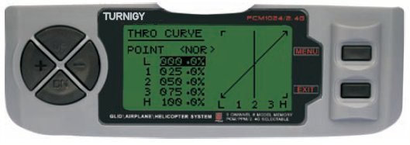

Desde el menú FUNC SETTINGS, pulse la tecla MENU. A continuación, utilizando las teclas UP / DOWN seleccione la función THRO CURVE y pulse MENU para acceder. Luego, nuevamente con las teclas UP / DOWN elija la Curva que desea configurar / editar. Ahora con las teclas + / - ajuste el valor conveniente de aceleración en ese punto. Una vez hecho esto, pulse MENU para grabar la nueva configuración y volver al menú anterior. Pulse EXIT para salir del menú.

PITCH CURVE ( CURVA DE PASO )

El Transmisor TURNIGY 9X ofrece 4 ( cuatro ) curvas individuales de paso, con 5 puntos de ajuste cada una de ellas. Esta función almacena una curva de paso distinta por cada modo : NORMAL, IDL1, IDL2, THR HOLD. Una vez establecidas, cada una de ellas puede ser activada por separado a través del interruptor correspondiente de 3 posiciones y el interruptor THROTTLE HOLD simultáneamente. Cada uno de los 5 puntos de ajuste, puede variar de 0-100%, y representan.: 5% , 25% , 50%, 75% y 100% de variación.

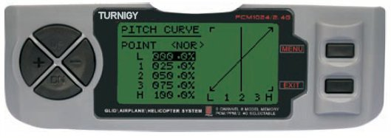

Desde el menú FUNC SETTINGS, pulse la tecla MENU. A continuación, utilizando las teclas UP / DOWN seleccione la función PITCH CURVE y pulse MENU para acceder. Luego, nuevamente con las teclas UP / DOWN elija la Curva que desea configurar / editar. Ahora con las teclas + / - ajuste el valor conveniente de paso en ese punto. Una vez hecho esto, pulse MENU para grabar la nueva configuración y volver al menú anterior. O pulse EXIT para salir del menú sin grabar los cambios.

SUB TRIM ( AJUSTE FINO )

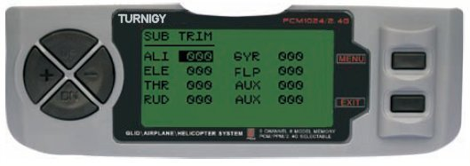

Esta función permite ajustar electrónicamente el correcto centrado de cada servo. Cada Sub-Trim es ajustable individualmente en los 8 canales y puede variar de 120% a +120% de corrección.

Desde el menú FUNC SETTINGS, pulse la tecla MENU. A continuación, utilizando las teclas UP / DOWN seleccione la función SUB TRIM y pulse MENU para acceder. Luego, nuevamente con las teclas UP / DOWN elija el canal que desea ajustar. Ahora con las teclas + / - ajuste la posición del servo correspondiente a dicho canal. Una vez hecho esto, pulse MENU para grabar la nueva posición y volver al menú anterior. O pulse EXIT para salir del menú sin grabar los cambios.

NO ABUSE DE ESTA FUNCION, YA QUE PUEDE DAÑAR LOS SERVOS
END POINT ( LIMITES )
Esta función permite ajustar electrónicamente el rango de recorrido de cada servo. Dicho ajuste se aplicará en ambas direcciones del brazo comando. Permite un rango de ajuste entre -120% y +120% de corrección.

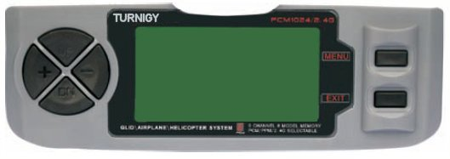

Desde el menú FUNC SETTINGS, pulse la tecla MENU. A continuación, utilizando las teclas UP / DOWN seleccione la función E.POINT y pulse MENU para acceder. Luego, nuevamente con las teclas UP / DOWN elija el canal que desea ajustar. Ahora con las teclas + / - ajuste el límite de carrera del servo correspondiente a dicho canal. Una vez hecho esto, pulse MENU para grabar la nueva posición y volver al menú anterior. O pulse EXIT para salir del menú sin grabar los cambios.

NO ABUSE DE ESTA FUNCION, YA QUE PUEDE DAÑAR LOS SERVOS

THRO HOLD ( BLOQUEAR ACELERADOR )

Esta función resulta muy útil para practicar auto-rotación y también como interruptor de seguridad en helicópteros eléctricos, reduciendo al máximo el acelerador. Cuando este interruptor es accionado, esta función lleva al Variador ( ESC ) o Servo de comando del motor a un valor específico ( normalmente mínimo o cero ) mientras que el resto de los comandos permanecen funcionando normalmente.

Desde el menú FUNC SETTINGS, pulse la tecla MENU. A continuación, utilizando las teclas UP / DOWN seleccione la función E.POINT y pulse MENU para acceder. Luego, nuevamente con las teclas UP / DOWN elija el canal que desea ajustar. Ahora con las teclas + / - ajuste el límite de carrera del servo correspondiente a dicho canal. Una vez hecho esto, pulse MENU para grabar la nueva posición y volver al menú anterior. O pulse EXIT para salir del menú sin grabar los cambios.

AUX CH. ( CONFIGURAR CANAL / ES AUXILIAR / ES )
Esta función permite definir la relación entre los controles del Transmisor y las salidas del receptor para los canales 5 – 9. También la Inversión de Servo ( SERVO REVERSE ) del canal 9, permite cambiar la dirección del servo en ese canal.

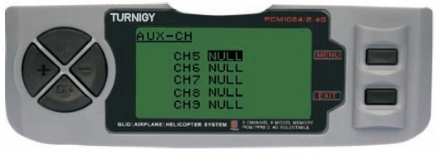

Desde el menú FUNC SETTINGS, pulse la tecla MENU. A continuación, utilizando las teclas UP / DOWN seleccione la función AUX-CH y pulse MENU para acceder. Luego, nuevamente con las teclas UP / DOWN elija el canal que desea ajustar. Ahora con las teclas + / - ajuste el canal deseado. Una vez hecho esto, pulse MENU para grabar y volver al menú anterior. O pulse EXIT para salir del menú sin grabar los cambios.

EL CANAL 9 SERA VISIBLE SOLO CUANDO SE TRABAJE EN MODO PCM

SWASH MIX ( MEZCLA OSCILACION MIXTA )
El ajuste de esta función actúa sobre el Alerón, Elevador ( excepto en modo HELI 2 ) y Paso colectivo, ajustando o invirtiendo el desplazamiento de los servos involucrados en esta función.
Debido a que este tipo de modelo utiliza varios servos combinados para producir un adecuado control, no basta sólo con invertir la dirección o fijar los End Points ( límites ) de los mismos en forma particular. En modo HELI 1, que utiliza un servo para cada función, no es necesaria esta mezcla mixta.

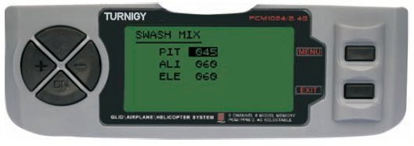

Desde el menú FUNC SETTINGS, pulse la tecla MENU. A continuación, utilizando las teclas UP / DOWN seleccione la función SWASH MIX y pulse MENU para acceder. Luego, nuevamente con las teclas UP / DOWN elija el control que desea ajustar. Ahora con las teclas + / - ajuste la mezcla. Una vez hecho esto, pulse MENU para grabar y volver al menú anterior. O pulse EXIT para salir del menú sin grabar los cambios.

D/R & EXP ( DUAL RATE & EXPONENCIAL )
La función Dual Rate & Exponencial , le permite programar dos ( 2 ) rangos de ajuste y ser luego seleccionados a través de un interruptor. D/R y Exponencial están disponibles para Alerón, Elevador y Timón.
Modificando el valor de Dual Rate, no solo afecta el nivel de control en sí, sino también la sensibilidad general del mando. Por ello, a mayor nivel de Dual Rate, mayor será la sensibilidad de respuesta de dicho mando. La sensibilidad alrededor del centro, puede ser adaptada mediante la función Exponencial, a fin de ajustar con mayor precisión la “sensación” de control.

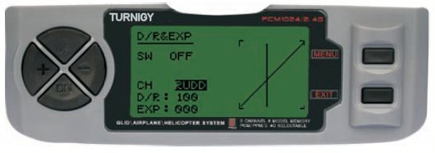

Desde el menú FUNC SETTINGS, pulse la tecla MENU. A continuación, utilizando las teclas UP / DOWN seleccione la función D/R&EXP y pulse MENU para acceder. Luego, nuevamente con las teclas UP / DOWN elija el valor que desea ajustar. Ahora con las teclas + / - ajuste dicho nivel. Una vez hecho esto, pulse MENU para grabar y volver al menú anterior. O pulse EXIT para salir del menú sin grabar los cambios.

INSTRUCCIONES IMPORTANTES: A fin de configurar adecuadamente estas funciones, NO SE DEBE cambiar la posición del interruptor D/R cuando se ingresa a este menú. Ingrese al menú de funciones D/R&EXP y cambie los valores D/R primero, luego salga del menú pulsando MENU para que se guarden los cambios. Ahora vuelva a ingresar nuevamente a dicho menú, y esta vez seleccione y modifique los valores de EXP ( Exponencial ). Hecho esto, pulsando nuevamente MENU, se guardarán estos cambios también. NO intente configurar ambas funciones a la vez, porque eso hará que los valores cargados en D/R se borren.-

TRIMS ( TRIMERS - AJUSTE DE COMANDOS )
La radio TGY 9X posee Trims digitales, muy distintos a los “electro-mecánicos” de las radios convencionales. Al igual que estos, posee dos direcciones de trabajo. Cada vez que el pulsador de Trim es presionado en una dirección, se realiza el ajuste correspondiente en el control hacia esa misma dirección. Si Usted mantiene pulsado el Trim, ese ajuste se acelera rápidamente. El valor actual de dicho ajuste puede verlo Usted en pantalla. En el menú Sub-Trims, encontrará dos ( 2 ) funciones que le permitirán administrar los valores de ajuste de los Trims principales.

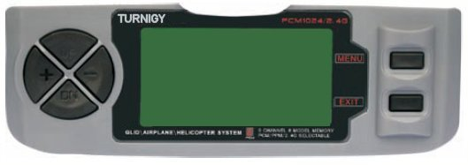
Desde el menú FUNC SETTINGS, pulse la tecla MENU. A continuación, utilizando las teclas UP / DOWN seleccione la función TRIM y pulse MENU para acceder. Luego, nuevamente con las teclas UP / DOWN elija el Trim que desea ajustar. Ahora con las teclas + / - ajuste el mismo. Una vez hecho esto, pulse MENU para grabar y volver al menú anterior. O pulse EXIT para salir del menú sin grabar los cambios.

REVO CURVE ( CURVA DE CONTRAROTACION )
Esta mezcla de curva en 5 puntos genera oposición en el timón, a fin de contrarrestar los cambios de torque cuando la velocidad de giro y el paso colectivo de las palas del rotor principal se modifican.

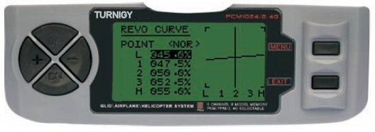

Desde el menú FUNC SETTINGS, pulse la tecla MENU. A continuación, utilizando las teclas UP / DOWN seleccione la función REVO CURVE y pulse MENU para acceder. Luego, nuevamente con las teclas UP / DOWN elija el punto que desea modificar. Ahora con las teclas + / - ajuste el mismo. Una vez hecho esto, pulse MENU para grabar y volver al menú anterior. O pulse EXIT para salir del menú sin grabar los cambios.

ESTA FUNCION SE USA SÒLO CUANDO NO SE POSEE GIROSCOPO DE AJUSTE EN SU HELICOPTERO

FAIL SAFE ( MODO A PRUEBA DE FALLAS )
Esta función se activa en caso de pérdida de señal o bajo voltaje de batería del Receptor ( sólo en modo PCM ).

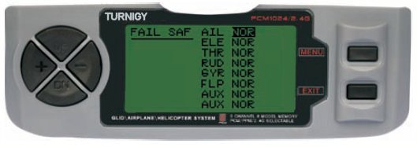

Desde el menú FUNC SETTINGS, pulse la tecla MENU. A continuación, utilizando las teclas UP / DOWN seleccione la función FAIL SAF y pulse MENU para acceder. Luego, con las teclas + / - seleccione NOR o F/S. Una vez hecho esto, pulse MENU para grabar y volver al menú anterior. O pulse EXIT para salir del menú sin grabar los cambios.

HOVERING THROTTLE ( CONFIGURAR AJUSTE DE ACELERACION )
Esta función le permite acceder a un ajuste muy preciso de las curvas de aceleración en forma individual, afectando la perfomance alrededor del punto central y en condiciones normales de vuelo., Por ello se lo conoce como “ajuste en vuelo” o ideal.

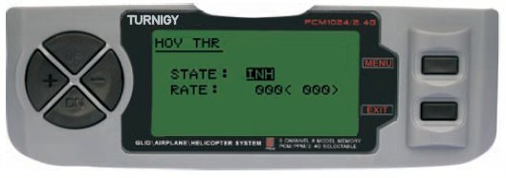

Desde el menú FUNC SETTINGS, pulse la tecla MENU. A continuación, utilizando las teclas UP / DOWN seleccione la función HOV THR y pulse MENU para acceder. Luego, con las teclas + / - seleccione INH o ACT. Una vez hecho esto, modifique el valor de ajuste. Luego pulse MENU para grabar y volver al menú anterior. O pulse EXIT para salir del menú sin grabar los cambios.

HOVERING PITCH ( CONFIGURAR AJUSTE DE PASO COLECTIVO )
Esta función le permite acceder a un ajuste muy preciso de las curvas de paso colectivo en forma individual, modificando la perfomance alrededor del punto central y en condiciones normales de vuelo., Por ello se lo conoce como “ajuste en vuelo” o ideal.

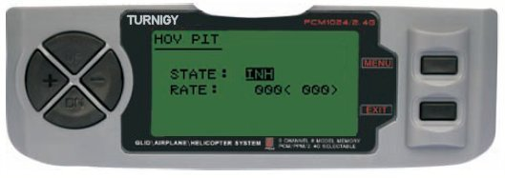

Desde el menú FUNC SETTINGS, pulse la tecla MENU. A continuación, utilizando las teclas UP / DOWN seleccione la función HOV PIT y pulse MENU para acceder. Luego, con las teclas + / - seleccione INH o ACT. Una vez hecho esto, modifique el valor de ajuste. Luego pulse MENU para grabar y volver al menú anterior. O pulse EXIT para salir del menú sin grabar los cambios.

TRAINER ( MODO ENTRENADOR )
A fin de entrenar a pilotos novicios mediante un cable doble-comando, esta función le permite al instructor contar con varios niveles de control sobre el modelo.
NORM: Mientras el interruptor TRAINER está activado ( ON ), el control está en manos del aprendiz.
FUNC: Mientras el interruptor TRAINER está activado ( ON ), el control puede estar en manos de aprendiz, dependiendo de la configuración de canales hecha por el instructor.

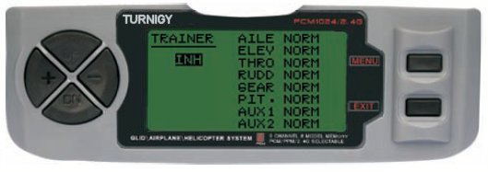

Desde el menú FUNC SETTINGS, pulse la tecla MENU. A continuación, utilizando las teclas UP / DOWN seleccione la función TRAINER y pulse MENU para acceder. Luego, con las teclas + / - seleccione NORM o FUNC para cada canal. Una vez hecho esto, pulse MENU para grabar y volver al menú anterior. O pulse EXIT para salir del menú sin grabar los cambios.

DISPLAY ( MONITOREO DE SERVOS )
Esta función le permite ver y verificar las salidas de los canales 1 al 8. Mediante una Barra Gráfica, Usted puede verificar qué comando se está enviado a los servos. Esto le puede resultar muy útil para chequear el estado de los mismos ante posibles fallas antes del vuelo.

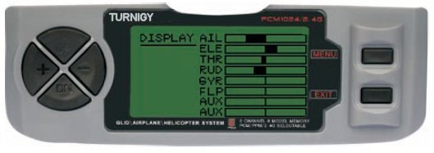

Desde el menú FUNC SETTINGS, pulse la tecla MENU. A continuación, utilizando las teclas UP / DOWN seleccione la función DISPLAY y pulse MENU para acceder. Luego, nuevamente con las teclas UP / DOWN seleccione ON / OFF para activar o desactivar la verificación. Una vez hecho esto, pulse MENU para volver al menú anterior, y EXIT para salir.

TIMER ( TEMPORIZADOR )
Esta función puede tener múltiples usos, pero la más utilizada es con el fin de “establecer” un tiempo de vuelo acorde con el combustible disponible en el modelo. El Crono cuenta en forma descendente, y su rango máximo es de 99 minutos, 59 segundos.

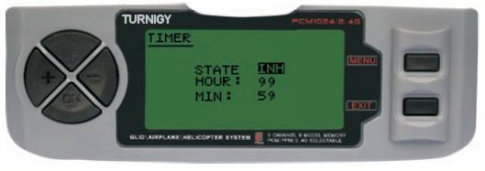

Desde el menú FUNC SETTINGS, pulse la tecla MENU. A continuación, utilizando las teclas UP / DOWN seleccione la función TIMER y pulse MENU para acceder. Luego, con las teclas + / - seleccione INH o ACT para apagar o encender esta función. Una vez hecho esto, pulse MENU para grabar los cambios y volver al menú anterior, o EXIT para cancelar y salir.

ACTIVAR Timer: Pulsar el interruptor TRAINER.
PAUSAR / PARAR Timer: Pulsar el interruptor TRAINER nuevamente.
RESETEAR Timer a Cero: Pulsar la tecla EXIT hasta que el Crono se restablezca a cero ( 0 ).

CUANDO EL CONTEO DESCENDENTE LLEGA A 1 MINUTO, EL BUZZER DEL
SISTEMA EMITE UNA SEÑAL AUDIBLE DE AVISO CADA SEGUNDO
GYRO SENS ( AJUSTE DE SENSIBILIDAD DEL GIROSCOPO )
El Giróscopo es un dispositivo electrónico muy sofisticado que sensa o verifica cada movimiento de la cola del helicóptero. Cuando un movimiento es detectado, el giróscopo provee inmediatamente una señal correctiva a fin de mantener al aparato en vuelo estable. La sensibilidad del mismo se puede ajustar conectándolo en el canal 5 del receptor. Cada parámetro del mismo puede variarse en un rango de -100 a +100 de ganancia.

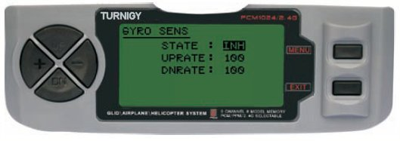

Desde el menú FUNC SETTINGS, pulse la tecla MENU. A continuación, utilizando las teclas UP / DOWN seleccione la función GYRO SENS y pulse MENU para acceder. Luego, con las teclas + / - selecciones STATE: INH = Desactivado / ACT = Activado. A continuación, y también con + / - modifique los valores UPRATE y/o DNRATE dentro del rango asignado. Una vez hecho esto, pulse MENU para grabar los cambios y volver al menú anterior, o EXIT para cancelar y salir.

STUNT TRIMS ( AJUSTE DE TRIMS GRUPALES )
Esta función se utiliza para setear valores de Trim alternativos en Alerón, Elevador cíclico y Rotor de Cola. Tenga presente, que esta característica funciona sólo cuando están previamente establecidas las curvas de aceleración ID1 ó ID2.

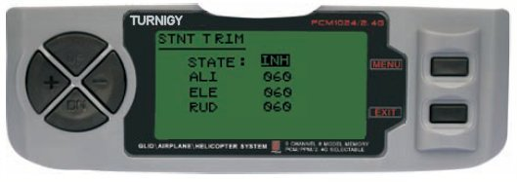

Desde el menú FUNC SETTINGS, pulse la tecla MENU. A continuación, utilizando las teclas UP / DOWN seleccione la función STNT TRIM y pulse MENU para acceder. Luego, con las teclas + / - selecciones STATE: INH = Desactivado / ACT = Activado. A continuación, y también con + / - modifique los valores ALI ( Alerón ), ELE ( Elevador ), RUD ( Rotor de Cola, Timón ) dentro del rango asignado. Una vez hecho esto, pulse MENU para grabar los cambios y volver al menú anterior, o EXIT para cancelar y salir.

PROG 1,2,3 ( MEZCLAS DE PROGRAMACION 1 , 2 , 3 )
En modo HELI, la Radio TGY-9X le permite programar hasta 3 mezclas que le permitan a Usted controlar 2 ó más servos mediante un solo Stick o interruptor de comando. Esta función logra que se pueda mezclar un canal con otro, o bien uno individual consigo mismo. La mezcla seleccionada puede estar activa todo el tiempo de vuelo, o bien se desactivada o cambiada por otra en vuelo, mediante el correspondiente cambio uso de los interruptores del equipo.

Los valores de la mezcla pueden ajustarse en un rango de 0 – 100%, y cada canal es identificado con 4 ( cuatro ) letras: AILE ( Alerón ), ELEV ( Elevador ), etc.

El primer canal que aparece en pantalla es considerado el PRINCIPAL en esa mezcla. El segundo es el ESCLAVO. Por ejemplo la mezcla AILE-ELEV indica que se trata de una mezcla tipo Alerón a Elevador. Entonces, en este caso cada vez que el Stick de mando del Alerón se mueva, el Timón lo hará a continuación, en el sentido y valor programado para esa mezcla.

Las mezclas programadas son Proporcionales, esto significa que un mínimo cambio en el canal PRINCIPAL, implicará también un mínimo cambio en el canal ESCLAVO, etc.

Cada mezcla programable además posee un Offset de mezcla. Esto permite redefinir la posición neutral del servo del canal ESCLAVO para esa mezcla en particular.

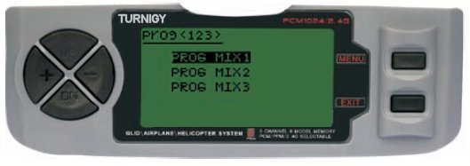

Desde el menú FUNC SETTINGS, pulse la tecla MENU. A continuación, utilizando las teclas UP / DOWN seleccione la función PROG<123> y pulse MENU para acceder. Luego, nuevamente con las teclas UP / DOWN seleccione la mezcla que desea utilizar. A continuación, pulse MENU para ingresar en el Sub-menú de la Mezcla seleccionada. O pulse EXIT para cancelar y salir.

- PROG MIX 1 ( MEZCLA PROGRAMADA 1 )
Esta mezcla es la que le permite comandar su Helicóptero de forma más simple, ya que compensa todo variación indeseable del modelo en vuelo, haciendo que el piloto requiera menos esfuerzo.

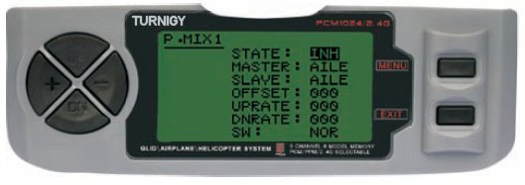

En todos los casos, los valores se modifican con las teclas + / - . Luego pulsar MENU para guardar los cambios, o EXIT para cancelar y salir.

STATE: INH ( desactivar Función Mezcla ) / ACT ( Activar Función Mezcla )
MASTER: Seleccionar canal PRINCIPAL deseado
SLAVE: Seleccionar canal ESCLAVO deseado
SW: Seleccionar tipo activación: NOR/IDL1 , IDL2, ON

- PROG MIX 2 ( MEZCLA PROGRAMADA 2 )
Esta mezcla permite comandar su Helicóptero de forma más simple, ya que compensa todo variación indeseable del modelo en vuelo, haciendo que el piloto requiera menos esfuerzo.

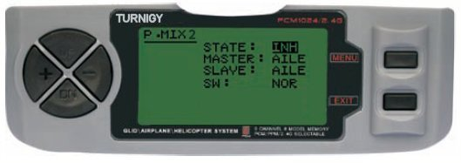

En todos los casos, los valores se modifican con las teclas + / - . Luego pulsar MENU para guardar los cambios, o EXIT para cancelar y salir.

STATE: INH ( desactivar Función Mezcla ) / ACT ( Activar Función Mezcla )
MASTER: Seleccionar canal PRINCIPAL deseado
SLAVE: Seleccionar canal ESCLAVO deseado
SW: Seleccionar tipo activación: NOR/IDL1 , IDL2, ON
- PROG MIX 3 ( MEZCLA PROGRAMADA 3 )
Esta mezcla permite comandar su Helicóptero de forma más simple, ya que compensa todo variación indeseable del modelo en vuelo, haciendo que el piloto requiera menos esfuerzo.

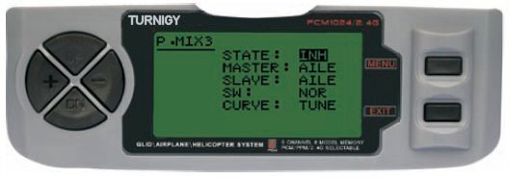

En todos los casos, los valores se modifican con las teclas + / - . Luego pulsar MENU para guardar los cambios, o EXIT para cancelar y salir.

STATE: INH ( desactivar Función Mezcla ) / ACT ( Activar Función Mezcla )
MASTER: Seleccionar canal PRINCIPAL deseado
SLAVE: Seleccionar canal ESCLAVO deseado
SW: Seleccionar tipo activación: NOR/IDL1 , IDL2, ON
CURVE: Permite elegir los valores ideales de curva de Aceleración, Paso y Revo para un vuelo más seguro. Posee 5 ( cinco ) niveles: LOW, 25% , 50% , 75% , HIGH .

9.- CONFIGURACION DE FUNCIONES - AEROPLANO

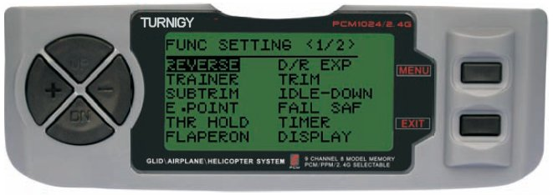

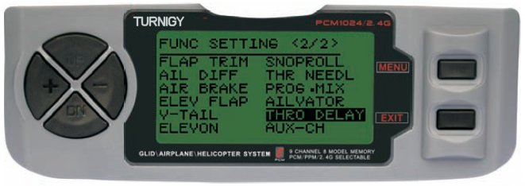

REVERSE ( INVERTIR SERVOS )
La función SERVO REVERSE le permite invertir el sentido de operación de los servos. Esta función está disponible en los 9 canales de su equipo TURNIGY 9X.

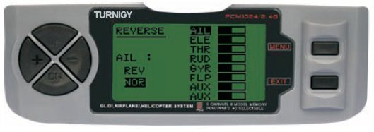

Desde el menú FUNC SETTINGS, pulse la tecla MENU. A continuación, utilizando las teclas UP / DOWN seleccione la función REVERSE. Luego, con las teclas + / - aplique dicha función al / los servos que Usted decida. Una vez hecho esto, pulse MENU para grabar la nueva configuración y volver al menú anterior.

TAG SIGNIFICADO

AIL | Aleron ( Aileron )
ELE | Elevador ( Elevator )
THR | Acelerador ( Throttle )
RUD | Timón ( Dudder )
GEA | Tren de Aterrizaje ( Landing Gear )
PIT | Pitch ( Canal 6 )
AUX1 | Canal Auxiliar 1
AUX2 | Canal Auxiliar 2

TRAINER ( MODO ENTRENADOR )
A fin de entrenar a pilotos novicios mediante un cable doble-comando, esta función le permite al instructor contar con varios niveles de control sobre el modelo.
NORM: Mientras el interruptor TRAINER está activado ( ON ), el control está en manos del aprendiz.
FUNC: Mientras el interruptor TRAINER está activado ( ON ), el control puede estar en manos de aprendiz, dependiendo de la configuración de canales hecha por el instructor.

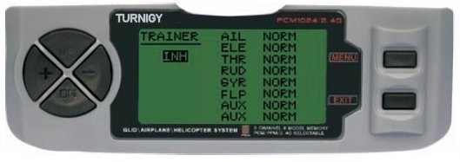

Desde el menú FUNC SETTINGS, pulse la tecla MENU. A continuación, utilizando las teclas UP / DOWN seleccione la función TRAINER y pulse MENU para acceder. Luego, con las teclas + / - seleccione NORM o FUNC para cada canal. Una vez hecho esto, pulse MENU para grabar y volver al menú anterior. O pulse EXIT para salir del menú sin grabar los cambios.

SUB TRIM ( AJUSTE FINO )
Esta función permite ajustar electrónicamente el correcto centrado de cada servo. Cada Sub-Trim es ajustable individualmente en los 8 canales y puede variar de 120% a +120% de corrección.

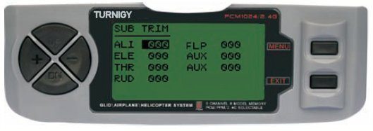

Desde el menú FUNC SETTINGS, pulse la tecla MENU. A continuación, utilizando las teclas UP / DOWN seleccione la función SUB TRIM y pulse MENU para acceder. Luego, nuevamente con las teclas UP / DOWN elija el canal que desea ajustar. Ahora con las teclas + / - ajuste la posición del servo correspondiente a dicho canal. Una vez hecho esto, pulse MENU para grabar la nueva posición y volver al menú anterior. O pulse EXIT para salir del menú sin grabar los cambios.

NO ABUSE DE ESTA FUNCION, YA QUE PUEDE DAÑAR LOS SERVOS

END POINT ( LIMITES )
Esta función permite ajustar electrónicamente el rango de recorrido de cada servo. Dicho ajuste se aplicará en ambas direcciones del brazo comando. Permite un rango de ajuste entre -120% y +120% de corrección.

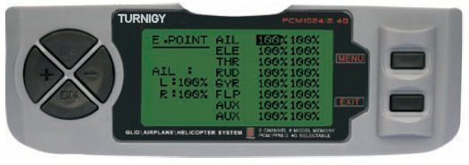

Desde el menú FUNC SETTINGS, pulse la tecla MENU. A continuación, utilizando las teclas UP / DOWN seleccione la función E.POINT y pulse MENU para acceder. Luego, nuevamente con las teclas UP / DOWN elija el canal que desea ajustar. Ahora con las teclas + / - ajuste el límite de carrera del servo correspondiente a dicho canal. Una vez hecho esto, pulse MENU para grabar la nueva posición y volver al menú anterior. O pulse EXIT para salir del menú sin grabar los cambios.

NO ABUSE DE ESTA FUNCION, YA QUE PUEDE DAÑAR LOS SERVOS

FLAPERON ( MEZCLA FLAP - ALERON )
Esta función de mezcla utiliza un servo por cada alerón, y permite comandarlos individualmente como alerones, o juntos a modo de flaps. Para lograr el efecto flap, ambos alerones descienden juntos y viceversa.

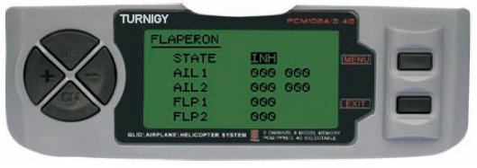

Desde el menú FUNC SETTINGS, pulse la tecla MENU. A continuación, utilizando las teclas UP / DOWN seleccione la función FLAPERON y pulse MENU para acceder. Luego, con las teclas + / - selecciones STATE: INH = Desactivado / ACT = Activado. A continuación, y también con + / - modifique los valores AIL1 ( Alerón 1), AIL2 ( Alerón 2), FLP1 ( Flap 1 ), FLP2 ( Flap 2 ) dentro del rango asignado. Una vez hecho esto, pulse MENU para grabar los cambios y volver al menú anterior, o EXIT para cancelar y salir.

Pongamos un ejemplo ( usando modo GLIDER ):
Alerón = Canal 1
Flap = Canal 6 (alerón 2)

Valores en Menú Flaperon:
State = ACT
Ail 1: -100, -100
Ail 2: -100, -100
Flp 1: 100
Flp 2: -100

O bien, valores negativos si se desean invertir los movimientos...

D/R & EXP ( DUAL RATE & EXPONENCIAL )
La función Dual Rate & Exponencial , le permite programar dos ( 2 ) rangos de ajuste y ser luego seleccionados a través de un interruptor. D/R y Exponencial están disponibles para Alerón, Elevador y Timón.

Desde el menú FUNC SETTINGS, pulse la tecla MENU. A continuación, utilizando las teclas UP / DOWN seleccione la función D/R&EXP y pulse MENU para acceder. Luego, nuevamente con las teclas UP / DOWN elija el valor que desea ajustar. Ahora con las teclas + / - ajuste dicho nivel. Una vez hecho esto, pulse MENU para grabar y volver al menú anterior. O pulse EXIT para salir del menú sin grabar los cambios.

INSTRUCCIONES IMPORTANTES: A fin de configurar adecuadamente estas funciones, NO SE DEBE cambiar la posición del interruptor D/R cuando se ingresa a este menú. Ingrese al menú de funciones D/R&EXP y cambia los valores D/R primero, luego salga del menú pulsando MENU para que se guarden los cambios. Ahora vuelva a ingresar nuevamente a dicho menú, y esta vez seleccione y modifique los valores de EXP ( Exponencial ). Hecho esto, pulsando nuevamente MENU, se guardarán estos cambios también. NO intente configurar ambas funciones a la vez, porque eso hará que los valores cargados en D/R se borren.-

TRIMS ( TRIMERS - AJUSTE DE COMANDOS )
La radio TGY-9X posee Trims digitales, muy distintos a los “electro-mecánicos” de las radios convencionales. Al igual que estos, posee dos direcciones de trabajo. Cada vez que el pulsador de Trim es presionado en una dirección, se realiza el ajuste correspondiente en el control hacia esa misma dirección. Si Usted mantiene pulsado el Trim, ese ajuste se acelera rápidamente. El valor actual de dicho ajuste puede verlo Usted en pantalla. En el menú Sub-Trims, encontrará dos ( 2 ) funciones que le permitirán administrar los valores de ajuste de los Trims principales.

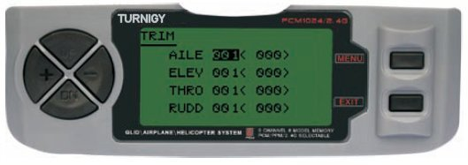

Desde el menú FUNC SETTINGS, pulse la tecla MENU. A continuación, utilizando las teclas UP / DOWN seleccione la función TRIM y pulse MENU para acceder. Luego, nuevamente con las teclas UP / DOWN elija el Trim que desea ajustar. Ahora con las teclas + / - ajuste el mismo. Una vez hecho esto, pulse MENU para grabar y volver al menú anterior. O pulse EXIT para salir del menú sin grabar los cambios.

IDLEDOWN ( MODO PRE-VUELO DEL MOTOR )
Esta función está disponible sólo en el modo ACRO ( Aeroplano ), y permite establecer la velocidad de giro del motor a un valor ideal y seguro cuando se deja el modelo en tierra previo al vuelo o bien para un aterrizaje más suave ( lo que se entiende vulgarmente como “dejar regulando el motor…” ).

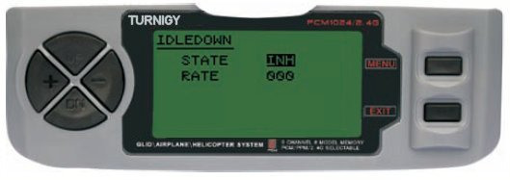

Desde el menú FUNC SETTINGS, pulse la tecla MENU. A continuación, utilizando las teclas UP / DOWN seleccione la función IDLEDOWN y pulse MENU para acceder. Luego, con las teclas + / - selecciones STATE: INH = Desactivado / ACT = Activado. A continuación, y también con + / - ajuste / asigne el valor de aceleración deseado. Una vez hecho esto, pulse MENU para grabar y volver al menú anterior. O pulse EXIT para salir del menú sin grabar los cambios.

FAIL SAFE ( MODO A PRUEBA DE FALLAS )
Esta función se activa en caso de pérdida de señal o bajo voltaje de batería del Receptor ( sólo en modo PCM ).

Desde el menú FUNC SETTINGS, pulse la tecla MENU. A continuación, utilizando las teclas UP / DOWN seleccione la función FAIL SAF y pulse MENU para acceder. Luego, con las teclas + / - seleccione NOR o F/S. Una vez hecho esto, pulse MENU para grabar y volver al menú anterior. O pulse EXIT para salir del menú sin grabar los cambios.
TIMER ( TEMPORIZADOR )
Esta función puede tener múltiples usos, pero la más utilizada es con el fin de “establecer” un tiempo de vuelo acorde con el combustible disponible en el modelo. El Crono cuenta en forma descendente, y su rango máximo es de 99 minutos, 59 segundos.

Desde el menú FUNC SETTINGS, pulse la tecla MENU. A continuación, utilizando las teclas UP / DOWN seleccione la función TIMER y pulse MENU para acceder. Luego, con las teclas + / - seleccione INH o ACT para apagar o encender esta función. Una vez hecho esto, pulse MENU para grabar los cambios y volver al menú anterior, o EXIT para cancelar y salir.

ACTIVAR Timer: Pulsar el interruptor TRAINER.
PAUSAR / PARAR Timer: Pulsar el interruptor TRAINER nuevamente.
RESETEAR Timer a Cero: Pulsar la tecla EXIT hasta que el Crono se restablezca a cero ( 0 ).

CUANDO EL CONTEO DESCENDENTE LLEGA A 1 MINUTO, EL BUZZER DEL
SISTEMA EMITE UNA SEÑAL AUDIBLE DE AVISO CADA SEGUNDO

DISPLAY ( MONITOREO DE SERVOS )
Esta función le permite ver y verificar las salidas de los canales 1 al 8. Mediante una Barra Gráfica, Usted puede verificar qué comando se está enviado a los servos. Esto le puede resultar muy útil para chequear el estado de los mismos ante posibles fallas antes del vuelo.

Desde el menú FUNC SETTINGS, pulse la tecla MENU. A continuación, utilizando las teclas UP / DOWN seleccione la función DISPLAY y pulse MENU para acceder. Luego, nuevamente con las teclas UP / DOWN seleccione ON / OFF para activar o desactivar la verificación. Una vez hecho esto, pulse MENU para volver al menú anterior, y EXIT para salir.

FLAP-TRIM ( AJUSTE DE FLAPS )
Esta función permite realizar un ajuste fino de la posición de los alerones cuando se encuentran en mezcla para actuar como Flaps. Tenga presente que sólo la sub-función AIRBRAKE de la mezcla AIL-DIFF permite este ajuste. Asignando el canal 6 del Receptor para esta función, y mediante el interruptor de 3 (tres) posiciones una vez configurado, se pueden obtener tres estados: SPOILER , NEUTRAL y FLAPERON. Estos estados se pueden ajustar modificando el valor de desplazamiento
de los servos mediante esta función.

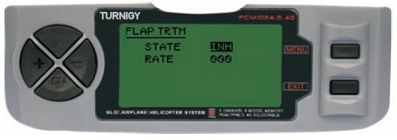

Desde el menú FUNC SETTINGS, pulse la tecla MENU. A continuación, utilizando las teclas UP / DOWN seleccione la función FLAP TRIM y pulse MENU para acceder. Luego, con las teclas + / - seleccione INH o ACT para apagar o encender esta función. Una vez hecho esto, nuevamente con las teclas + / - asigne el valor deseado de ajuste para ese control. A continuación, pulse MENU para grabar los cambios y volver al menú anterior, o EXIT para cancelar y salir.

AIL-DIFF ( ALERONES DIFERENCIAL )
Básicamente, la función Alerón Diferencial es utilizada en alas con 3 ó 4 servos, con uno o dos de ellos destinados a comandar los flaps en el Canal 6 ó en los Canales 5 y 6; y por otra parte otros para controlar adecuadamente los alerones propiamente dichos en los Canales 1 y 7.

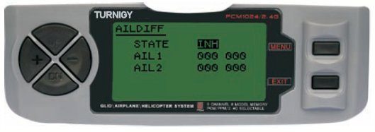

Los alerones NO pueden trabajar como Flaps en el modo AIL-DIFF a menos que estén configurados como AIRBRAKE. Tenga presente que se Usted tiene activada la función FLAP-TRIM mientras utiliza AIL-DIFF, esta no tendrá efecto alguno sobre los alerones. Sólo la función AIRBRAKE puede controlar los alerones a modo de Flaps, estando en modo AIL-DIFF.

Desde el menú FUNC SETTINGS, pulse la tecla MENU. A continuación, utilizando las teclas UP / DOWN seleccione la función AILDIFF y pulse MENU para acceder. Luego, con las teclas + / - seleccione INH o ACT para apagar o encender esta función. Una vez hecho esto, nuevamente con las teclas + / - asigne el valor deseado de ajuste para los alerones. A continuación, pulse MENU para grabar los cambios y volver al menú anterior, o EXIT para cancelar y salir.

AIRBRAKE ( FRENOS AERODINAMICOS )
Junto a FLAPERON y AILEVATOR, esta función es otra novedad en el sistema TGY-9X, siendo todas ellas mezclas combinadas y pre-programadas de mucha utilidad. Esta en particular controla los Flaps ( si están instalados los comando para ello ). Del mismo modo, las otras comandan en conjunto también los alerones y el elevador, permitiendo descensos más suaves del modelo o limitando la aceleración del mismo cuando se efectúan descensos rápidos y pronunciados.

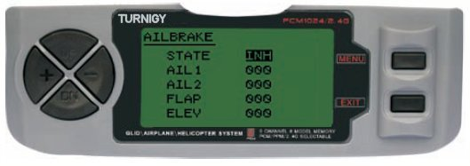

Esta función puede ser utilizada en modelos que no dispongan de Flaps propios, mediante la adecuada mezcla de FLAPERON y FLAP-ELEVADOR en forma conjunta.

Desde el menú FUNC SETTINGS, pulse la tecla MENU. A continuación, utilizando las teclas UP / DOWN seleccione la función AILBRAKE y pulse MENU para acceder. Luego, con las teclas + / - seleccione INH o ACT para apagar o encender esta función. Una vez hecho esto, nuevamente con las teclas + / - asigne el valor deseado de ajuste para los alerones, los flaps y el elevador. A continuación, pulse MENU para grabar los cambios y volver al menú anterior, o EXIT para cancelar y salir.

ELEV-FLAP ( MEZCLA ELEVADOR - FLAPS )
Esta función pre-programada es una novedosa mezcla desarrollada para la TGY-9X. Permite básicamente subir o bajar los Flaps cada vez que se mueve el Stick del Elevador. Resulta muy útil cuando se realizan giros rápidos y cerrados en carreras de Pylon o giros en ángulos rectos en alguna maniobra de velocidad. Es estos casos, esta mezcla hace que los Flaps bajen rápidamente y “frenen” momentáneamente el modelo durante la maniobra, mientras el elevador sube al mismo tiempo.

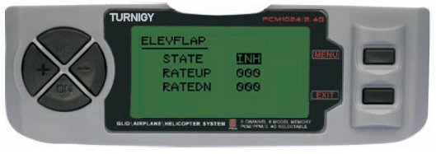

Desde el menú FUNC SETTINGS, pulse la tecla MENU. A continuación, utilizando las teclas UP / DOWN seleccione la función AILBRAKE y pulse MENU para acceder. Luego, con las teclas + / - seleccione INH o ACT para apagar o encender esta función. Una vez hecho esto, nuevamente con las teclas + / - asigne el valor deseado de ajuste para los Flaps. A continuación, pulse MENU para grabar los cambios y volver al menú anterior, o EXIT para cancelar y salir.

V-TAIL ( MEZCLA ELEVADOR - TIMON )
Esta mezcla es utilizada en modelos con cola en V , ya que los elevadores actúan simultáneamente como timón de dirección. Cada control ( Elevador y Timón ) puede ser ajustado separadamente en esta función.

NOTA IMPORTANTE: Tenga presente que estando activada esta función, NO se deben utilizar las funciones ELEVON o AILEVATOR. Si por algún motivo una de estas funciones es activada durante el modo V-TAIL, el sistema le indicará un error y Usted deberá desactivarla, a fin de no perder control sobre el modelo.

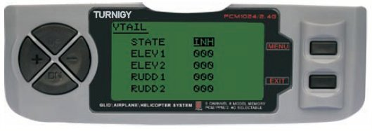

Desde el menú FUNC SETTINGS, pulse la tecla MENU. A continuación, utilizando las teclas UP / DOWN seleccione la función VTAIL y pulse MENU para acceder. Luego, con las teclas + / - seleccione INH o ACT para apagar o encender esta función. Una vez hecho esto, nuevamente con las teclas + / - asigne el valor deseado de ajuste para los Elevadores y Timón(es). A continuación, pulse MENU para grabar los cambios y volver al menú anterior, o EXIT para cancelar y salir.

NOTA: Cuando realice los ajustes en estos controles, asegúrese de mover los Sticks del Elevador y Timón en forma conjunta, a fin de verificar que los servos no se desplacen en exceso durante la combinación de ambos mandos, forzándolos y pudiendo generar su rotura. Si detecta vibración por exceso de movimiento en los servos, disminuya el rango de recorrido de los mismos hasta que trabajen dentro de un margen seguro.
ELEVON ( MEZCLA ELEVADOR - ALERON )
Este tipo de mezcla es utilizada en modelos con Alas tipo Delta, donde los Alerones actúan a su vez como Elevadores., utilizando para ello 1 servo por cada alerón.
Para esta función se utilizan el canal 1 y el 2.

Ajustando separadamente el recorrido de cada Alerón, permite Alerón Diferencial
Ajustando el recorrido del Elevador, permite generar el Diferencial entre el rango de ascenso y descenso del mismo.

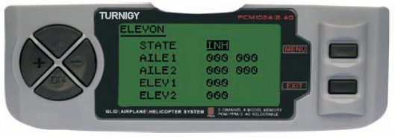

Desde el menú FUNC SETTINGS, pulse la tecla MENU. A continuación, utilizando las teclas UP / DOWN seleccione la función ELEVON y pulse MENU para acceder. Luego, con las teclas + / - seleccione INH o ACT para apagar o encender esta función. Una vez hecho esto, nuevamente con las teclas + / - asigne el valor deseado de ajuste para los Alerones y Elevador(es). A continuación, pulse MENU para grabar los cambios y volver al menú anterior, o EXIT para cancelar y salir.

SNAP-ROLL ( MEZCLA ACROBATICA )
Esta mezcla pre-programada forma parte de las novedades de su TGY-9X. Permite realizar esta asombrosa acrobacia con un simple comando, evitándole a Usted tener que cambiar el Dual Rate de los 3 servos utilizados en la misma, ya que una vez configurada esta función, cada vez que se activa, los servos se desplazan automáticamente a la posición previamente establecida.

La mezcla actúa sobre 3 ( tres ) comandos: ELEVADOR, TIMON y ALERONES.
Rango de ajuste: -100% a +100% en los tres canales. Por defecto, el valor es +100%

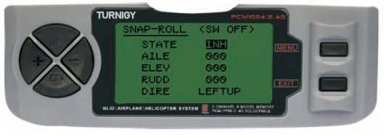

Desde el menú FUNC SETTINGS, pulse la tecla MENU. A continuación, utilizando las teclas UP / DOWN seleccione la función SNAP-ROLL y pulse MENU para acceder. Luego, con las teclas + / - seleccione INH o ACT para apagar o encender esta función. Una vez hecho esto, nuevamente con las teclas + / - asigne el valor deseado de ajuste para Alerones, Elevador, Timón y por último la dirección que desea asignarle a la maniobra ( Left/Up, Left/Down, Right/Up, Right/Down ). A continuación, pulse MENU para grabar los cambios y volver al menú anterior, o EXIT para cancelar y salir.
Nomenclatura: LEFT = Izquierda / RIGHT = Derecha / UP = Arriba / DOWN = Abajo

THROTTLE-NEEDLE ( MEZCLA AJUSTE DE ACELERACION )
Esta novedosa función de mezcla actúa sobre el servo conectado en el Canal 8 y que permite realizar ajustes parametrizados “en vuelo” del motor, a fin de obtener su mejor rendimiento en todo momento. Resulta muy útil por ejemplo, para aquellos pilotos que vuelan sus modelos en distintos lugares y con variadas condiciones climáticas ( humedad, frío/calor, etc ) y que deben constantemente “calibrar” el motor conforme al lugar o condiciones de clima.

Del mismo modo, es de gran ayuda para aquellos modelos con el motor montado en forma invertida ( cabeza abajo ), estado que suele generar problemas de mezcla aire / combustible durante el vuelo.

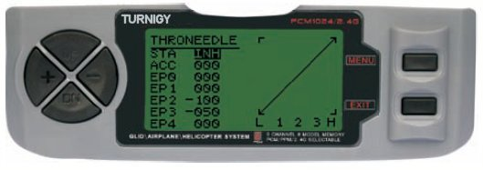

Desde el menú FUNC SETTINGS, pulse la tecla MENU. A continuación, utilizando las teclas UP / DOWN seleccione la función THRONEEDLE y pulse MENU para acceder. Luego, con las teclas + / - seleccione INH o ACT para apagar o encender esta función. Una vez hecho esto, nuevamente con las teclas + / - asigne el valor deseado de ajuste de los parámetros de la mezcla deseada.. A continuación, pulse MENU para grabar los cambios y volver al menú anterior, o EXIT para cancelar y salir.

- PROG MIX 1-5 ( MEZCLAS PROGRAMADAS 1 a 5 )
Estas mezclas permiten comandar su Aeroplano de forma más simple, ya que compensa todo variación indeseable del modelo en vuelo, haciendo que el piloto requiera menos esfuerzo.

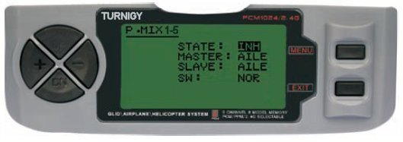

En todos los casos, los valores se modifican con las teclas + / - . Luego pulsar MENU para guardar los cambios, o EXIT para cancelar y salir.

STATE: INH ( desactivar Función Mezcla ) / ACT ( Activar Función Mezcla )
MASTER: Seleccionar canal PRINCIPAL deseado
SLAVE: Seleccionar canal ESCLAVO deseado
SW: Seleccionar tipo activación: NOR/IDL1 , IDL2, ON

- PROG MIX 6-7 ( MEZCLAS PROGRAMADAS 6 y 7 )
Estas mezclas le permiten comandar su Modelo de forma más simple, ya que compensa todo variación indeseable del modelo en vuelo, haciendo que el piloto requiera menos esfuerzo.

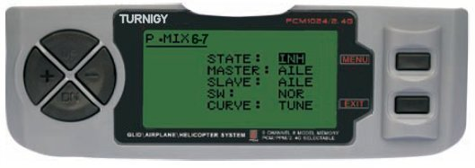

En todos los casos, los valores se modifican con las teclas + / - . Luego pulsar MENU para guardar los cambios, o EXIT para cancelar y salir.

STATE: INH ( desactivar Función Mezcla ) / ACT ( Activar Función Mezcla )
MASTER: Seleccionar canal PRINCIPAL deseado
SLAVE: Seleccionar canal ESCLAVO deseado
SW: Seleccionar tipo activación: NOR/IDL1 , IDL2, ON
CURVE: Permite elegir los valores ideales de curva de Aceleración para un vuelo más seguro. Posee 5 ( cinco ) niveles: LOW, 25% , 50% , 75% , HIGH .

AIL-VATOR ( MEZCLA ALERON ELEVADOR )
Algunos modelos ( acrobáticos o experimentales ) utilizan 1 servo para cada Elevador, conectados en diferentes canales del Receptor. En comparación, por ejemplo las Alas Volantes sin Alerones individuales utilizan mezcla ELEVON para su control, y los Modelos con cola en V utilizan la mezcla de control V-TAIL.

Beneficios de la mezcla AIL-VATOR:
1.- La posibilidad de ajustar el punto 0 ( centro ) de recorrido de cada servo y su límites de carrera en forma individual para lograr un nivel ideal de control.
2.- Montaje simplificado, no requiriendo accesorios adicionales para que un servo pueda controlar 2 superficies de mando.
3.- Elevadores actuando como Alerones, logrando efectos de vuelo muy realistas de modelos acrobáticos veloces o en Jets.
4.- Redundancia de control, por ejemplo en caso de falla de un servo o colisión en vuelo.

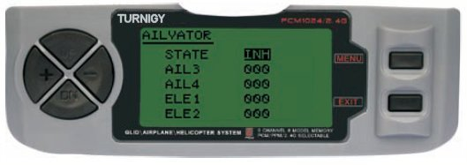

Desde el menú FUNC SETTINGS, pulse la tecla MENU. A continuación, utilizando las teclas UP / DOWN seleccione la función AILVATOR y pulse MENU para acceder. Luego, con las teclas + / - seleccione INH o ACT para apagar o encender esta función. Una vez hecho esto, nuevamente con las teclas + / - asigne el valor deseado de ajuste a cada Alerón y Elevador. A continuación, pulse MENU para grabar los cambios y volver al menú anterior, o EXIT para cancelar y salir.

THROTTLE DELAY ( RETARDO DE ACELERACION )
Esta nueva función permite generar un Delay ( retardo ) en el servo de comando del acelerador, simulando el efecto similar que producen los motores de turbina. Un valor de 40% de Delay se corresponde con 1 ( un ) segundo de retraso. Si el valor se ajusta al 100%, dicho retraso llega a 8 segundos.

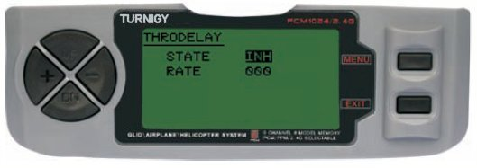

Esta función se puede aplicar a otros servos de comando ( por ejemplo a las puertas de un tren de aterrizaje retráctil ) conectándolo al Canal 3, y el Acelerador en un canal auxiliar ( el canal 8 por ejemplo ) y haciendo la mezcla correspondiente.

Desde el menú FUNC SETTINGS, pulse la tecla MENU. A continuación, utilizando las teclas UP / DOWN seleccione la función THRDELAY y pulse MENU para acceder. Luego, con las teclas + / - seleccione INH o ACT para apagar o encender esta función. Una vez hecho esto, nuevamente con las teclas + / - ajuste el valor de Delay ( retraso ) para el canal 3. A continuación, pulse MENU para grabar los cambios y volver al menú anterior, o EXIT para cancelar y salir.

AUX CH. ( CONFIGURAR CANAL / ES AUXILIAR / ES )
Esta función permite definir la relación entre los controles del Transmisor y las salidas del receptor para los canales 5 – 9. También admite la Inversión de Servo ( SERVO REVERSE ) del canal 9, para invertir la dirección del comando en ese canal.

Desde el menú FUNC SETTINGS, pulse la tecla MENU. A continuación, utilizando las teclas UP / DOWN seleccione la función AUX-CH y pulse MENU para acceder. Luego, nuevamente con las teclas UP / DOWN elija el canal que desea ajustar. Ahora con las teclas + / - ajuste el canal deseado. Una vez hecho esto, pulse MENU para grabar y volver al menú anterior. O pulse EXIT para salir del menú sin grabar los cambios.

EL CANAL 9 SERA VISIBLE SOLO CUANDO SE TRABAJE EN MODO PCM.
EL CANAL 9 NO ESTA DISPONIBLE EN MODO PPM

10.- CONFIGURACION DE FUNCIONES - PLANEADOR

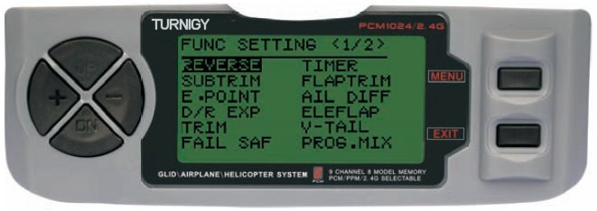

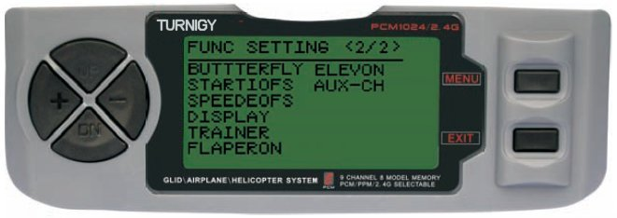

REVERSE ( INVERTIR SERVOS )
La función SERVO REVERSE le permite invertir el sentido de operación de los servos. Esta función está disponible en los 9 canales de su equipo TURNIGY 9X.

Desde el menú FUNC SETTINGS, pulse la tecla MENU. A continuación, utilizando las teclas UP / DOWN seleccione la función REVERSE. Luego, con las teclas + / - aplique dicha función al / los servos que Usted decida. Una vez hecho esto, pulse MENU para grabar la nueva configuración y volver al menú anterior.
SUB TRIM ( AJUSTE FINO )
Esta función permite ajustar electrónicamente el correcto centrado de cada servo. Cada Sub-Trim es ajustable individualmente en los 8 canales y puede variar de 120% a +120% de corrección.

Desde el menú FUNC SETTINGS, pulse la tecla MENU. A continuación, utilizando las teclas UP / DOWN seleccione la función SUB TRIM y pulse MENU para acceder. Luego, nuevamente con las teclas UP / DOWN elija el canal que desea ajustar. Ahora con las teclas + / - ajuste la posición del servo correspondiente a dicho canal. Una vez hecho esto, pulse MENU para grabar la nueva posición y volver al menú anterior. O pulse EXIT para salir del menú sin grabar los cambios.

NO ABUSE DE ESTA FUNCION, YA QUE PUEDE DAÑAR LOS SERVOS

END POINT ( LIMITES )
Esta función permite ajustar electrónicamente el rango de recorrido de cada servo. Dicho ajuste se aplicará en ambas direcciones del brazo comando. Permite un rango de ajuste entre -120% y +120% de corrección.

Desde el menú FUNC SETTINGS, pulse la tecla MENU. A continuación, utilizando las teclas UP / DOWN seleccione la función E.POINT y pulse MENU para acceder. Luego, nuevamente con las teclas UP / DOWN elija el canal que desea ajustar. Ahora con las teclas + / - ajuste el límite de carrera del servo correspondiente a dicho canal. Una vez hecho esto, pulse MENU para grabar la nueva posición y volver al menú anterior. O pulse EXIT para salir del menú sin grabar los cambios.

NO ABUSE DE ESTA FUNCION, YA QUE PUEDE DAÑAR LOS SERVOS

D/R & EXP ( DUAL RATE & EXPONENCIAL )
La función Dual Rate & Exponencial , le permite programar dos ( 2 ) rangos de ajuste y ser luego seleccionados a través de un interruptor. D/R y Exponencial están disponibles para Alerón, Elevador y Timón.

Desde el menú FUNC SETTINGS, pulse la tecla MENU. A continuación, utilizando las teclas UP / DOWN seleccione la función D/R&EXP y pulse MENU para acceder. Luego, nuevamente con las teclas UP / DOWN elija el valor que desea ajustar. Ahora con las teclas + / - ajuste dicho nivel. Una vez hecho esto, pulse MENU para grabar y volver al menú anterior. O pulse EXIT para salir del menú sin grabar los cambios.

INSTRUCCIONES IMPORTANTES: A fin de configurar adecuadamente estas funciones, NO SE DEBE cambiar la posición del interruptor D/R cuando se ingresa a este menú. Ingrese al menú de funciones D/R&EXP y cambia los valores D/R primero, luego salga del menú pulsando MENU para que se guarden los cambios. Ahora vuelva a ingresar nuevamente a dicho menú, y esta vez seleccione y modifique los valores de EXP ( Exponencial ). Hecho esto, pulsando nuevamente MENU, se guardarán estos cambios también. NO intente configurar ambas funciones a la vez, porque eso hará que los valores cargados en D/R se borren.-

TRIMS ( TRIMERS - AJUSTE DE COMANDOS )
La radio TGY-9X posee Trims digitales, muy distintos a los “electro-mecánicos” de las radios convencionales. Al igual que estos, posee dos direcciones de trabajo. Cada vez que el pulsador de Trim es presionado en una dirección, se realiza el ajuste correspondiente en el control hacia esa misma dirección. Si Usted mantiene pulsado el Trim, ese ajuste se acelera rápidamente. El valor actual de dicho ajuste puede verlo Usted en pantalla. En el menú Sub-Trims, encontrará dos ( 2 ) funciones que le permitirán administrar los valores de ajuste de los Trims principales.

Desde el menú FUNC SETTINGS, pulse la tecla MENU. A continuación, utilizando las teclas UP / DOWN seleccione la función TRIM y pulse MENU para acceder. Luego, nuevamente con las teclas UP / DOWN elija el Trim que desea ajustar. Ahora con las teclas + / - ajuste el mismo. Una vez hecho esto, pulse MENU para grabar y volver al menú anterior. O pulse EXIT para salir del menú sin grabar los cambios.

FAIL SAFE ( MODO A PRUEBA DE FALLAS )
Esta función se activa en caso de pérdida de señal o bajo voltaje de batería del Receptor ( sólo en modo PCM ).

Desde el menú FUNC SETTINGS, pulse la tecla MENU. A continuación, utilizando las teclas UP / DOWN seleccione la función FAIL SAF y pulse MENU para acceder. Luego, con las teclas + / - seleccione NOR o F/S. Una vez hecho esto, pulse MENU para grabar y volver al menú anterior. O pulse EXIT para salir del menú sin grabar los cambios.

TIMER ( TEMPORIZADOR )
Esta función puede tener múltiples usos, pero la más utilizada es con el fin de “establecer” un tiempo de vuelo acorde con el combustible disponible en el modelo. El Crono cuenta en forma descendente, y su rango máximo es de 99 minutos, 59 segundos.

Desde el menú FUNC SETTINGS, pulse la tecla MENU. A continuación, utilizando las teclas UP / DOWN seleccione la función TIMER y pulse MENU para acceder. Luego, con las teclas + / - seleccione INH o ACT para apagar o encender esta función. Una vez hecho esto, pulse MENU para grabar los cambios y volver al menú anterior, o EXIT para cancelar y salir.

ACTIVAR Timer: Pulsar el interruptor TRAINER.
PAUSAR / PARAR Timer: Pulsar el interruptor TRAINER nuevamente.
RESETEAR Timer a Cero: Pulsar la tecla EXIT hasta que el Crono se restablezca a cero ( 0 ).

CUANDO EL CONTEO DESCENDENTE LLEGA A 1 MINUTO, EL BUZZER DEL
SISTEMA EMITE UNA SEÑAL AUDIBLE DE AVISO CADA SEGUNDO

FLAP-TRIM ( AJUSTE DE FLAPS )
Esta función permite realizar un ajuste fino de la posición de los alerones cuando se encuentran en mezcla para actuar como Flaps. Tenga presente que sólo la sub-función AIRBRAKE de la mezcla AIL-DIFF permite este ajuste. Asignando el canal 6 del Receptor para esta función, y mediante el interruptor de 3 (tres) posiciones una vez configurado, se pueden obtener tres estados: SPOILER , NEUTRAL y FLAPERON. Estos estados se pueden ajustar modificando el valor de desplazamiento
de los servos mediante esta función.

Desde el menú FUNC SETTINGS, pulse la tecla MENU. A continuación, utilizando las teclas UP / DOWN seleccione la función FLAP TRIM y pulse MENU para acceder. Luego, con las teclas + / - seleccione INH o ACT para apagar o encender esta función. Una vez hecho esto, nuevamente con las teclas + / - asigne el valor deseado de ajuste para ese control. A continuación, pulse MENU para grabar los cambios y volver al menú anterior, o EXIT para cancelar y salir.

AIL-DIFF ( ALERONES DIFERENCIAL )
Básicamente, la función Alerón Diferencial es utilizada en alas con 3 ó 4 servos, con uno o dos de ellos destinados a comandar los flaps en el Canal 6 ó en los Canales 5 y 6; y por otra parte otros para controlar adecuadamente los alerones propiamente dichos en los Canales 1 y 7.

Los alerones NO pueden trabajar como Flaps en el modo AIL-DIFF a menos que estén configurados como AIRBRAKE. Tenga presente que se Usted tiene activada la función FLAP-TRIM mientras utiliza AIL-DIFF, esta no tendrá efecto alguno sobre los alerones. Sólo la función AIRBRAKE puede controlar los alerones a modo de Flaps, estando en modo AIL-DIFF.

Desde el menú FUNC SETTINGS, pulse la tecla MENU. A continuación, utilizando las teclas UP / DOWN seleccione la función AILDIFF y pulse MENU para acceder. Luego, con las teclas + / - seleccione INH o ACT para apagar o encender esta función. Una vez hecho esto, nuevamente con las teclas + / - asigne el valor deseado de ajuste para los alerones. A continuación, pulse MENU para grabar los cambios y volver al menú anterior, o EXIT para cancelar y salir.

NOTA IMPORTANTE: En el modo Glider, cuando se invierte un valor ( se le asigna un valor negativo ), aparece el mensaje: “Change Rate Dir ?” en el Display del equipo a modo de verificación. En ese caso, pulsa la tecla DIAL por 1 ( un ) segundo a fin de cancelar dicho aviso de alarma.

ELEV-FLAP ( MEZCLA ELEVADOR - FLAPS )
Esta función pre-programada es una novedosa mezcla desarrollada para la TGY-9X. Permite básicamente subir o bajar los Flaps cada vez que se mueve el Stick del Elevador. Resulta muy útil cuando se realizan giros rápidos y cerrados en carreras de Pylon o giros en ángulos rectos en alguna maniobra de velocidad. Es estos casos, esta mezcla hace que los Flaps bajen rápidamente y “frenen” momentáneamente el modelo durante la maniobra, mientras el elevador sube al mismo tiempo.

Desde el menú FUNC SETTINGS, pulse la tecla MENU. A continuación, utilizando las teclas UP / DOWN seleccione la función AILBRAKE y pulse MENU para acceder. Luego, con las teclas + / - seleccione INH o ACT para apagar o encender esta función. Una vez hecho esto, nuevamente con las teclas + / - asigne el valor deseado de ajuste para los Flaps. A continuación, pulse MENU para grabar los cambios y volver al menú anterior, o EXIT para cancelar y salir.

V-TAIL ( MEZCLA ELEVADOR - TIMON )
Esta mezcla es utilizada en modelos con cola en V , ya que los elevadores actúan simultáneamente como timón de dirección. Cada control ( Elevador y Timón ) puede ser ajustado separadamente en esta función.

NOTA IMPORTANTE: Tenga presente que estando activada esta función, NO se deben utilizar las funciones ELEVON o AILEVATOR. Si por algún motivo una de estas funciones es activada durante el modo V-TAIL, el sistema le indicará un error y Usted deberá desactivarla, a fin de no perder control sobre el modelo.

Desde el menú FUNC SETTINGS, pulse la tecla MENU. A continuación, utilizando las teclas UP / DOWN seleccione la función VTAIL y pulse MENU para acceder. Luego, con las teclas + / - seleccione INH o ACT para apagar o encender esta función. Una vez hecho esto, nuevamente con las teclas + / - asigne el valor deseado de ajuste para los Elevadores y Timón(es). A continuación, pulse MENU para grabar los cambios y volver al menú anterior, o EXIT para cancelar y salir.

NOTA: Cuando realice los ajustes en estos controles, asegúrese de mover los Sticks del Elevador y Timón en forma conjunta, a fin de verificar que los servos no se desplacen en exceso durante la combinación de ambos mandos, forzándolos y pudiendo generar su rotura. Si detecta vibración por exceso de movimiento en los servos, disminuya el rango de recorrido de los mismos hasta que trabajen dentro de un margen seguro.

- PROG MIX 1-5 ( MEZCLAS PROGRAMADAS 1 a 5 )
Estas mezclas permiten comandar su Aeroplano de forma más simple, ya que compensa todo variación indeseable del modelo en vuelo, haciendo que el piloto requiera menos esfuerzo.

En todos los casos, los valores se modifican con las teclas + / - . Luego pulsar MENU para guardar los cambios, o EXIT para cancelar y salir.

STATE: INH ( desactivar Función Mezcla ) / ACT ( Activar Función Mezcla )
MASTER: Seleccionar canal PRINCIPAL deseado
SLAVE: Seleccionar canal ESCLAVO deseado
SW: Seleccionar tipo activación: NOR/IDL1 , IDL2, ON

- PROG MIX 6-7 ( MEZCLAS PROGRAMADAS 6 y 7 )
Estas mezclas le permiten comandar su Modelo de forma más simple, ya que compensa todo variación indeseable del modelo en vuelo, haciendo que el piloto requiera menos esfuerzo.

En todos los casos, los valores se modifican con las teclas + / - . Luego pulsar MENU para guardar los cambios, o EXIT para cancelar y salir.

STATE: INH ( desactivar Función Mezcla ) / ACT ( Activar Función Mezcla )
MASTER: Seleccionar canal PRINCIPAL deseado
SLAVE: Seleccionar canal ESCLAVO deseado
SW: Seleccionar tipo activación: NOR/IDL1 , IDL2, ON
CURVE: Permite elegir los valores ideales de curva de Aceleración para un vuelo más seguro. Posee 5 ( cinco ) niveles: LOW, 25% , 50% , 75% , HIGH .

BUTTERFLY ( MODO MARIPOSA )
Estas mezcla ( también llamada Cuervo ) mueve Flaps, ambos Alerones y Timón con la finalidad de obtener descensos más pausados o bien disminuir la velocidad en caídas o descensos rápidos y pronunciados.

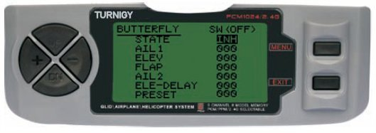

Desde el menú FUNC SETTINGS, pulse la tecla MENU. A continuación, utilizando las teclas UP / DOWN seleccione la función BUTTERFLY y pulse MENU para acceder. Luego, con las teclas + / - seleccione INH o ACT para apagar o encender esta función. Una vez hecho esto, nuevamente con las teclas + / - asigne el valor deseado de ajuste para los Alerones, Elevador, Flaps, Timón y delay para el Elevador ( si lo necesita ). A continuación, pulse MENU para grabar los cambios y volver al menú anterior, o EXIT para cancelar y salir.

START OFS ( INCIAR OFS - GLID1FLAP / GLID2FLAP )
Esta función se destina a setear los Alerones, el Elevador y los Flaps de modo tal que generen la mayor sustentación posible durante el despegue. Normalmente los Flaps deben ser levemente más ajustados a fin de evitar el efecto “caída en pérdida” al lanzar el Planeador.
El Elevador por su parte, puede ser configurado de modo tal que compense cualquier desvío que generen los Flaps o Elevadores.

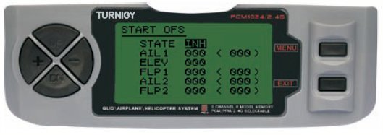

Desde el menú FUNC SETTINGS, pulse la tecla MENU. A continuación, utilizando las teclas UP / DOWN seleccione la función STARTOFS y pulse MENU para acceder. Luego, con las teclas + / - seleccione INH o ACT para apagar o encender esta función. Una vez hecho esto, nuevamente con las teclas + / - asigne el valor deseado de ajuste para los Alerones, Elevador y Flaps. A continuación, pulse MENU para grabar los cambios y volver al menú anterior, o EXIT para cancelar y salir.

SPEED OFS ( INCREMENTAR OFS - GLID1FLAP / GLID2FLAP )
El propósito de esta función es configurar los Alerones, el Elevador y los Flaps para que generen la menor resistencia y pérdida en vuelo tipo crucero o de velocidad. Típicamente en este modo, los Alerones y los Flaps se ajustan de un 3% a un 5% hacia arriba. Tenga presente que algunos perfiles alares ( por ejemplo el RG-15 ) ya cuentan con un elevado nivel de salida con reflexión en el borde de fuga, y por ello esta función no debe ser usada en esos casos.

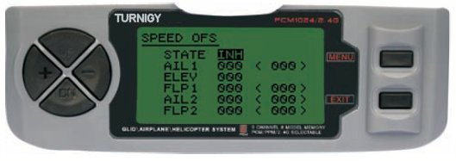

Desde el menú FUNC SETTINGS, pulse la tecla MENU. A continuación, utilizando las teclas UP / DOWN seleccione la función SPEEDOFS y pulse MENU para acceder. Luego, con las teclas + / - seleccione INH o ACT para apagar o encender esta función. Una vez hecho esto, nuevamente con las teclas + / - asigne el valor deseado de ajuste para los Alerones, Elevador y Flaps. A continuación, pulse MENU para grabar los cambios y volver al menú anterior, o EXIT para cancelar y salir.

DISPLAY ( MONITOREO DE SERVOS )
Esta función le permite ver y verificar las salidas de los canales 1 al 8. Mediante una Barra Gráfica, Usted puede verificar qué comando se está enviado a los servos. Esto le puede resultar muy útil para chequear el estado de los mismos ante posibles fallas antes del vuelo.

Desde el menú FUNC SETTINGS, pulse la tecla MENU. A continuación, utilizando las teclas UP / DOWN seleccione la función DISPLAY y pulse MENU para acceder. Luego, nuevamente con las teclas UP / DOWN seleccione ON / OFF para activar o desactivar la verificación. Una vez hecho esto, pulse MENU para volver al menú anterior, y EXIT para salir.

TRAINER ( MODO ENTRENADOR )
A fin de entrenar a pilotos novicios mediante un cable doble-comando, esta función le permite al instructor contar con varios niveles de control sobre el modelo.
NORM: Mientras el interruptor TRAINER está activado ( ON ), el control está en manos del aprendiz.
FUNC: Mientras el interruptor TRAINER está activado ( ON ), el control puede estar en manos de aprendiz, dependiendo de la configuración de canales hecha por el instructor.

Desde el menú FUNC SETTINGS, pulse la tecla MENU. A continuación, utilizando las teclas UP / DOWN seleccione la función TRAINER y pulse MENU para acceder. Luego, con las teclas + / - seleccione NORM o FUNC para cada canal. Una vez hecho esto, pulse MENU para grabar y volver al menú anterior. O pulse EXIT para salir del menú sin grabar los cambios.

FLAPERON ( MEZCLA FLAP - ALERON )
Esta función de mezcla utiliza un servo por cada alerón, y permite comandarlos individualmente como alerones, o juntos a modo de flaps. Para lograr el efecto flap, ambos alerones descienden juntos y viceversa.

Desde el menú FUNC SETTINGS, pulse la tecla MENU. A continuación, utilizando las teclas UP / DOWN seleccione la función FLAPERON y pulse MENU para acceder. Luego, con las teclas + / - selecciones STATE: INH = Desactivado / ACT = Activado. A continuación, y también con + / - modifique los valores AIL1 ( Alerón 1), AIL2 ( Alerón 2), FLP1 ( Flap 1 ), FLP2 ( Flap 2 ) dentro del rango asignado. Una vez hecho esto, pulse MENU para grabar los cambios y volver al menú anterior, o EXIT para cancelar y salir.

ELEVON ( MEZCLA ELEVADOR - ALERON )
Este tipo de mezcla es utilizada en modelos con Alas tipo Delta, donde los Alerones actúan a su vez como Elevadores., utilizando para ello 1 servo por cada alerón.
Para esta función se utilizan el canal 1 y el 2.

Ajustando separadamente el recorrido de cada Alerón, permite Alerón Diferencial
Ajustando el recorrido del Elevador, permite generar el Diferencial entre el rango de ascenso y descenso del mismo.

Desde el menú FUNC SETTINGS, pulse la tecla MENU. A continuación, utilizando las teclas UP / DOWN seleccione la función ELEVON y pulse MENU para acceder. Luego, con las teclas + / - seleccione INH o ACT para apagar o encender esta función. Una vez hecho esto, nuevamente con las teclas + / - asigne el valor deseado de ajuste para los Alerones y Elevador(es). A continuación, pulse MENU para grabar los cambios y volver al menú anterior, o EXIT para cancelar y salir.

AUX CH. ( CONFIGURAR CANAL / ES AUXILIAR / ES )
Esta función permite definir la relación entre los controles del Transmisor y las salidas del receptor para los canales 5 – 9. También admite la Inversión de Servo ( SERVO REVERSE ) del canal 9, para invertir la dirección del comando en ese canal.

Desde el menú FUNC SETTINGS, pulse la tecla MENU. A continuación, utilizando las teclas UP / DOWN seleccione la función AUX-CH y pulse MENU para acceder. Luego, nuevamente con las teclas UP / DOWN elija el canal que desea ajustar. Ahora con las teclas + / - ajuste el canal deseado. Una vez hecho esto, pulse MENU para grabar y volver al menú anterior. O pulse EXIT para salir del menú sin grabar los cambios.

EL CANAL 9 SERA VISIBLE SOLO CUANDO SE TRABAJE EN MODO PCM
NOTAS / OBSERVACIONES

